# 1. Задача синтеза сложного динамического изображения. Этапы синтеза изображения. Последовательность и основное содержание.

**Задача синтеза** — создание визуального представления объектов, имеющих формальное описание. Синтез изображения – одна из областей применения компьютерной графики

**Вход:** формальное описание **Выход:** визуальное представление

**Обьекты**: искусственно созданные изображения. **Задачи**: построение области и генерация изображения, преобразование изображений

**Этапы синтеза**

1. Разработка трехмерной математической модели синтезируемой визуальной обстановки.
2. Определение направления линии визирования, положения картинной плоскости, размеров окна обзора, значений управляющих сигналов.
3. Формирование операторов, осуществляющих пространственное перемещение моделируемых объектов визуализации.
4. Преобразование модели, синтезируемой обстановки в систему координат связанную с наблюдателем
5. Отсечение объектов визуального пространства в пределах пирамиды видимости.
6. Вычисление двумерных перспективных проекций синтезируемых объектов видимости на координатную плоскость.
7. Удаление невидимых участков объектов сцены при заданном положении наблюдателя, закрашивание и затемнение видимых элементов объектов сцены
8. Вывод полученного изображения на экран

**Параметры системы** 1. Система координат. 2. Положение картинной плоскости, размер окна обзора (x, y, z наблюдателя, последняя ось - направление взгляда). 3. Источник света (x, y, z света, интенсивность, цвет). 4. Характеристики окружающей среды (коэффициент пропускания света). 5. Частота обновления (обычно 30Гц). Для моментов времени, отстающих на величину T, должна обеспечиваться возможность вычисления координат объекта

**Параметры поверхности** 1. Уравнение поверхности (x, y, z поверхности). 2. Цвет. 3. оптические свойства (коэффициент отражения, преломления и т.д.). 4. Для динамических объектов - уравнения воздействия (Уп). Параметры системы и поверхности могут быть (и чаще всего) динамически связаны. Пример: отражение от поверхности.

***1) Какие бывают модели?*** Каркасные, поверхностные, объемные.

Каркасные модели задаются множеством вершин и рёбер, которые эти вершины будут соединять.

***2) Допустим у Вас есть какая-то сложная поверхность. Как будете её задавать, описывать?*** Задавать можно посредством уравнения(аналитически), можно при помощи аппроксимации трёхмерной функции.

***3) Какой самый простейший способ аппроксимации? Чем кривую можно представить?*** Можно представить множеством точек которые соединяются отрезками (так как случай трёхмерный, то гранями). Полигональная аппроксимация.

***4) Удаление невидимых линий и поверхностей трудоёмкая задача? Чем определяется трудоемкость?*** Трудоемкость определяется тем, что может расти сложность алгоритма в случае, когда на рассматриваемой сцене много объектов. Нужно проверять для каждого объекта игнорируется ли он другим объектом на этой сцене.

***5) Поиск участков поверхности, закрытых другими телами от внешних факторов зависит?(Имеются ввиду источники света. Потому что сцена состоит из объектов и источников света)*** Да, зависит. Простой случай когда источник света совпадает с наблюдателем. Всё то, что видит наблюдатель, будет освещено. Если положение отличается, то надо решать что будет видно, а что нет. Экранирование (видимость) или не экранирование участка зависит от положения объектов в пространстве, также предмет может находиться в тени и от позиции наблюдателя. Если наблюдатель изменил позицию, задачу надо решать заново.

***6) Какие исходные данные нужно задать при решение задачи синтеза изображения?*** Формальное описание объектов, источники света, характеристики окружающей среды, оптические свойства, частота обновления кадров

# 2. Преобразования на плоскости. Вывод расчетных соотношений. Матрицы преобразований. Преобразования на плоскости: (X, Y) → (X1, Y1). Формулы преобр-ий в общем виде:

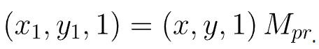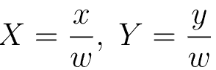**Однородные координаты**: (x, y, w), где w – масштабный коэффициент. Переход в декартовы координаты:

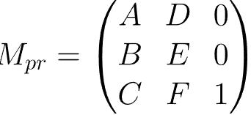**Матричные преобразования**

**Аффинные преобразования** —отображение плоскости или пространства в себя, при котором параллельные прямые переходят в параллельные прямые, пересекающиеся — в пересекающиеся, скрещивающиеся — в скрещивающиеся, а также существует обратное преобразование. - Аффинные преобразования могут быть представлены как суперпозиция 3 операций: поворот, масштабирование, перенос. - Операция преобразования, в общем случае, не коммутативна.

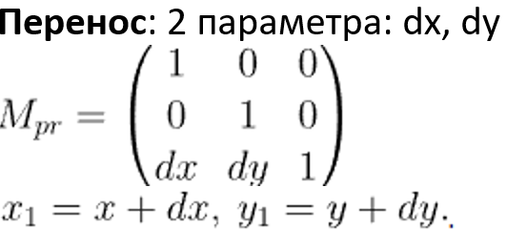**Масштабирование**: 4 параметра: M(xm, ym) – центр масштабирования, kx, ky – коэффициенты масштабирования.

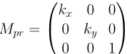

Если kx == ky, то масштабирование однородное.

Отражение относительно OY: kx = -1, ky = 1

Отражение относительно OX: kx = 1, ky = -1

Отражение относительно начала координат: kx = -1, ky = -1

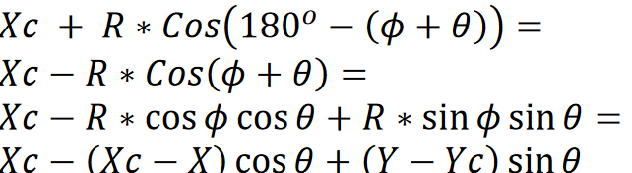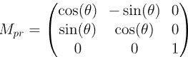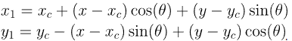**Поворот(против часовой стрелки)**: 3 параметра: xc, yc – центр поворота, θ – угол поворота.

**Коммутативные операции:**

перенос-перенос, поворот-поворот, масштаб-масштаб, однородное масштаб-поворот. Все прочие не коммутативные

**Аддитивные операции:** перенос-перенос, поворот-поворот

**Мультипликативные операции**: масштабирование-масштабирование

# 4. Требования, предъявляемые к алгоритмам вычерчивания отрезков. Пошаговый алгоритм разложения отрезка в растр. Разложение в растр по методу цифрового дифференциального анализатора.

Разложение отрезка в растр – процесс определения пикселей, аппроксимирующих заданный отрезок. **Требования к алгоритмам**

**1.** **Отрезок должен выглядить как отрезок прямой (отрезок должен быть определенной длины).** В силу дискретной природы растрового дисплея выполнено всегда быть не может, однако чтобы визуально отрезок казался отрезком одной прямой, зачастую прибегают к методам устраненения ступенчатости.  
**2.** **Отрезок должен заканчиваться и начинаться в заданных точках.**  
**3.** **Яркость или интенсивность не должна зависить от длины, угла наклона. Должна быть постоянной в промежутке отрезка.** Данное требование не может быть выполнено всегда в силу дискретной природы дисплея. Так, например, вертикальные и горизонтальные отрезки будут выглядеть более яркими, нежели отрезок в 45 градусов, в связи с меньшим расстоянием между пикселями.  
**4.** **Алгоритмы должны работать быстро.** Для этого стараются избегать операций в вещ-х числах, а также заменять умножение и деление сложением и вычитанием

Многие алгоритмы вычерчивания отрезков и кривых используют **пошаговый принцип**, суть которого состоит в том, что координаты высвечиваемого пикселя определяются каждый раз на очередном шаге вычислений, а не вычисляются заранее для всех пикселей. Результат вычислений на текущем шаге зависит от результатов, полученных на предыдущем шаге.

**ЦДА:** Прямая линия на плоскости описывается уравнением Ax + By + C, отсюда

dy / dx = const. Δy / Δx = (ук - yн) / (хк - хн). Подставляем и получаем:

y(i+1) = yi + Δy; y(i+1) = yi + (ук - yн) / (хк - хн) * Δx; Единичное приращение по той оси по которой (Δx или Δy) больше

1. Ввод исходных данных об отрезке.
2. Проверка вырожденности отрезка, если вырожден, то высвечивание точки и переход к 7.
3. dx = Xк-Xн, dy = Yк-Yн
4. Δx = |dx|, Δy = |dy|
5. Если Δx > Δy, то l = Δx; иначе l = Δy
6. dx = dx/l, dy = dy/l.
7. X=Xн, Y=Yн
8. Цикл от i=1 до i=l+1 с шагом 1.

* Высвечивание точки с текущими координатами (round(X), round (Y)).
* Вычисление координат следующей точки: X=X+dx, Y=Y+dy.

**Как в ЦДА мы выбираем ближайший пиксель?** За счет округления по одной из координат, а по второй шаг равен 1

**Почему ЦДА работает медленнее Брезенхема?** Так как на каждой итерации в нем происходит округление вещ-х величин, а это затратная по времени операция.

# 5. Алгоритмы Брезенхема разложения отрезков в растр. Простой алгоритм Брезенхема. Целочисленный алгоритм Брезенхема. Общий алгоритм Брезенхема.

**Разложение отрезка в растр** – процесс определения пикселей, аппроксимирующих заданный отрезок

**Ошибка** - расстояние между точкой идеального отрезка и пикселем, аппроксимирующим отрезок на данном шаге

Проверяют только знак ошибки (это работает быстрее). Поэтому, настоящее значение ошибки уменьшают на 0.5. Таким образом, e = m - 0.5, где (m - тангенс угла наклона) для второго пикселя (первый пиксель высвечивается по координатам, соответствующим началу отрезка).

В алгоритме, одна из координат х или у изменяется на 1, а другая на 0 или 1, в зависимости от ошибки.

**Простой алгоритм Брезенхема:** Предназначен для построения отрезков только в 1 октанте. х - единичное приращение, у - меняется на 0 или 1, в зависимости от ошибки

**Общий алгоритм Брезенхема:** подходит для любого октанта, благодаря определению разности начальной и конечной точки отрезка.

Δx = sign(хк - хн)Δy = sign(ук - ун). Значение др координаты идеального отрезка определяют как: Yидеальное i+1 = Yидеальное i + m.  
Ошибка вычисляется как e = e + m. Если e < 0, y(i+1) = yi; иначе, y(i+1) = y(i+1) + 1

Так как ошибку вычисляем заранее, то при e >= 0 делаем e = e - 1, т.к. y(i + 1) = y(i) + 1, что не было учтено при подсчёте ошибки.

**Целочисленный алгоритм Брезенхема:** e = dy / dx - 0.5 =====> e = 2dy – dx

**Общий алгоритм Брезенхема действительный (целочисленный):**

1. Ввод исходных данных (Xн, Yн), (Xк, Yк)

2. X = Xн ; Y = Yн

3. dx = Xк - Xн ; dx = Xк - Xн // Вычисление приращений

4. Sх = sign(dx) ; Sy = sign(dy) // Вычисление шагов изменения каждой координаты

5. dx = |dx|; dy = |dy|

6. Если dx > dy, то обмен = 0, иначе обмен = 1; t = dx; dx = dy; dy = t // Меняем местами приращения, чтобы dx > dy

7. m = dy / dx ; e = m - 0.5 (для челочисленного e = 2dy - dx)

8. Цикл определения отрезка (по i от 1 до dx + 1)

8.1. Высвечивание T(x, y)

8.2. Если e >= 0, то

1) если обмен = 0, то y = y + sy; иначе x = x + sx

2) e = e - 1 // (для целочисленного e = e - 2dx)

8.3. Если обмен = 0, то x = x + sx ; иначе y = y + sy

8.4. e = e + m // (для целочисленного e = e + 2dy)

8.5. Конец цикла

9. Конец

**Какие отрезки мы рассматриваем (с произвольным углом наклона или нет)?**

С конкретным углом наклона. Угол наклона от 0 до 45° (тангенс угла наклона не больше 1).

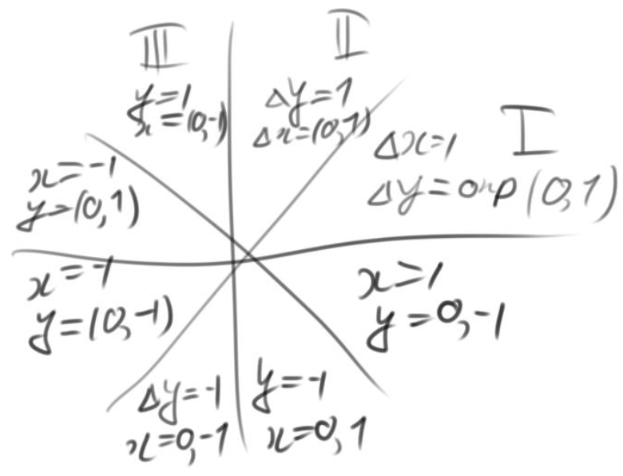

**Псевдокод простого алгоритма**

1. Ввод исходных данных (Xн, Yн), (Xк, Yк)

2. X = Xн ; Y = Yн

3. dx = Xк - Xн; dx = Xк - Xн

4. m = dy / dx; e = m - 0.5

5. Цикл определения отрезка (по i от 1 до dx + 1)

5.1. Высвечивание (x, y)

5.2. Если e >= 0, то

1) y = y + 1

2) e = e - 1

5.3. e = e + m

5.4. Конец цикла

6. Конец

# 11. Основы методов устранения ступенчатости. Алгоритм Брезенхема с устранением ступенчатости. Алгоритм Ву.

**Разложение отрезка в растр** – процесс определения пикселей, аппроксимирующих заданный отрезок

Принципиально устранить ступенчатость (лестничный эффект) невозможно

**Методы устранения ступенчатости:** Рассмотреть пиксель не как математическую точку, а как некоторую область. Для этого вводится несколько оттенков цвета, что дает возможность "размыть" краевые пиксели отрезка.

**Алгоритм Брезенхема с устранением ступенчатости:** Интенсивность высвечивания пикселя зависит пропорционально площади пикселя, которая находится под отрезком. В качестве ошибки, используют площадь, находящуюся под отрезком.

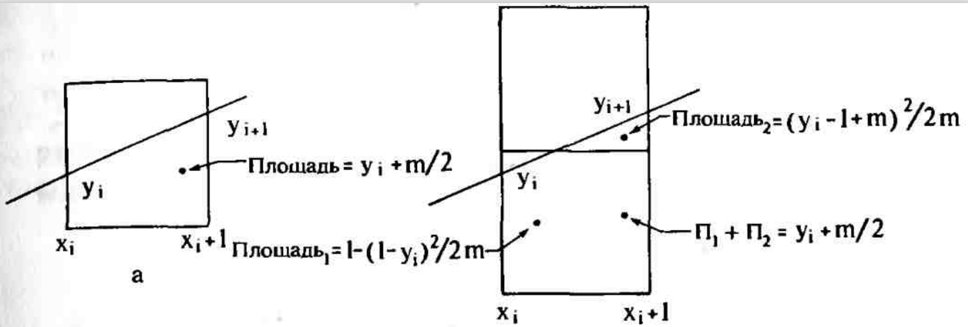

1.Ввод исходных данных Xн, Yн, Xк, Yк (координаты концов отрезка), I - количество уровней интенсивности.

2.Проверка вырожденности отрезка. Если отрезок вырожден, то высвечивание отдельного пиксела и переход к п.13.

3.Вычисление приращений dX=Xк-Xн и dY=Yк-Yн.

4.Вычисление шага изменения каждой координаты: SX=sign(dX), SY=sign(dY).

5.Вычисление модулей приращения координат: dX=⏐dX⏐, dY=⏐dY⏐.

6.Вычисление модуля тангенса угла наклона отрезка m=dY/dX.

7.Анализ вычисленного значения m и обмен местами dX и dY при m>1:

если m>1, то выполнить p=dX; dX=dY; dY=p; m=1/m; fl=1;

если m<1, то fl=0.

(fl - флаг, определяющий факт обмена местами координат).

8.Инициализация начального значения ошибки f=I/2.

9.Инициализация начальных значений координат текущего пиксела: X=Xн, Y=Yн.

10.Вычисление скорректированного значения тангенса угла наклона m=mI и коэффициента W=I-m.

11.Высвечивание пиксела с координатами (X,Y) интенсивностью E(f).

12.Цикл от i=1 до i=dX с шагом 1:

Если f<W, то если fl=0, то X=X+SX; если fl=1, то Y=Y+SY;

f=f+m.

Если f>W, то X=X+SX, Y=Y+SY, f=f-W.

Высвечивание пиксела с координатами(X,Y) интенсивностью E(f).

13.Конец.

* Если ордината соседнего пикселя не увеличивается, то площадь, находящаяся под отрезком, увеличивается на величину площади прямоугольника со сторонами 1 и m, то есть e = e + m. Наоборот (увеличивается на единицу), вычитаем единицу (площадь пикселя) e = e + m - 1 (случай 2)
* Т.к. площадь не может быть отрицательной, предложено корректировать величину ошибки путём прибавления к ней величины w = 1 - m
* Начальное значение ошибки e = e - 0.5 + 1 - e = 0.5. Значит, первый пиксель будет высвечиваться с половинной интенсивностью.
* Значение ошибки лежит в диапазоне (0, 1)

Каждую ступеньку глаз воспринимает как треугольник. Используется для вывода границ закрашиваемых фигур.

**Алгоритм ВУ**

* Алгоритм высвечиваются толщиной 2 пикселя
* Суммарная интенсивность двух пикселей высвечиваемая на каждом шаге - постоянна. I1 + I2 = Iconst
* Интенсивность пикселя определяется в зависимости от расстояния между пикселем и точкой, рассматриваемой на идеальном отрезке: чем ближе пиксель расположен к точек на идеальном отрезке, тем больше его интенсивность.
* Горизонтальные и вертикальные линии не требуют доп сглаживания.

**КАК определяются расстояния от пикселя до точки на отрезке алг. ВУ?**

Вводится дополнительная переменная, которая на каждой итерации цикла увеличивается на величину, равную тангенсу угла наклона прямой. Дробная часть этой переменной определяет расстояние от центра пикселя до идеальной прямой. В зависимости от того, как далеко ушли пиксели от идеальной линии по неосновной оси, распределяется интенсивность между этими двумя точками. Чем больше удалена точка от идеальной линии, тем меньше её интенсивность.

**Требования к алгоритмам**

**1.** **Отрезок должен выглядить как отрезок прямой (отрезок должен быть определенной длины).** В силу дискретной природы растрового дисплея выполнено всегда быть не может, однако чтобы визуально отрезок казался отрезком одной прямой, зачастую прибегают к методам устраненения ступенчатости.  
**2.** **Отрезок должен заканчиваться и начинаться в заданных точках.**  
**3.** **Яркость или интенсивность не должна зависить от длины, угла наклона. Должна быть постоянной в промежутке отрезка.** Данное требование не может быть выполнено всегда в силу дискретной природы дисплея. Так, например, вертикальные и горизонтальные отрезки будут выглядеть более яркими, нежели отрезок в 45 градусов, в связи с меньшим расстоянием между пикселями.  
**4.** **Алгоритмы должны работать быстро.** Для этого стараются избегать операций в вещественных числах, а также заменять умножение и деление сложением и вычитанием

# 6. Основные расчетные соотношения и алгоритм Брезенхема для генерации окружности.

Окружность можно описать: (x – x0)2 + (y - y0)2 = R2

Параметрически: x = x0 + R*cost; y = y0 + R*sint; t ∈ [0, 2pi)

Генерация окружности/эллипса начинается из точки (0, R) / (0, b). В случае окружности, требуется вычислить лишь 1/8 от всей дуги, а остальное получить путём отражения на другие участки кривой (поэтому цикл будет идти до точки, где x=y). При генерации 1/8 окружности выбор происходит из **двух пикселей.**

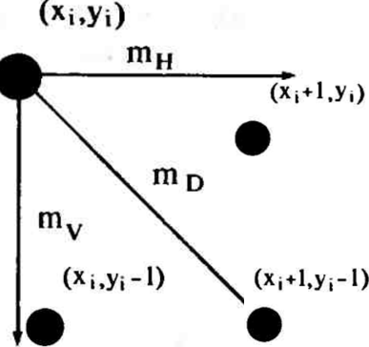**ошибка** - разность между квадратами расстояний от центра окружности до диагонального пикселя или от центра до точки на окружности R^2: Δi = (xi + 1)^2 + (yi -1)^2 - R^2

Δi < 0: d1 = | RmH^2 – R^2 | - | RmD^2 – R^2 |

d1<= 0 -> mH -> (x+1, y); d1> 0 -> mD -> (x+1, y-1)

т к RmH^2 – R^2 >= 0 && RmD^2 – R^2 < 0 всегда 🡪

d1 = 2(Δi + y) – 1

1. Ввод R, Xc, Yc.

2. X = 0, Y = R, Δ = 2(1-R).

3. Высвечивание текущего пиксела (X,Y).

4. While y >= x:

if Δ < 0:

d = 2(Δ + y) – 1

if d <= 0: goto mH else goto mD

elif Δ == 0:

goto mD

else: // Не выполнится тк 1/8 окружности,

d = 2(Δ – x) – 1

if d <= 0: goto mD else goto mV

mH: x, y = x +1, y

Δ += 2x + 1 goto 4

mD: x, y = x + 1, y – 1

Δ += 2x – 2y + 2 goto 4

mV: x, y = x, y – 1

Δ += -2y + 1 goto 4

**3. Построение плоских кривых. Выбор шага изменения аргумента. Алгоритм построения эллипса и окружности по методу средней точки**

**Построение плоских кривых.**

* Уравнения окружности:

(X-Xo)^2 + (Y-Yo)^2 = R^2 - Каноническое.

X=Xo+Rcost, Y=Yo+Rsint - Параметрическое.

Где Xo,Yo - координаты центра, R - радиус окружности, t - параметр (0<=t<=2)

* Уравнения эллипса:

(X-Xo)^2/a^2 + (Y-Yo)^2/b^2 = 1 - Каноническое.

X=Xo+a cost, Y=Yo+b sint - Параметрическое. a, b - полуоси.

**Выбор шага изменения аргумента.** Рассмотрим окружность, возьмём две точки. Минимальное расстояние между ними после округления должно быть >=1, иначе точки начнут сливаться. Пусть угол между радиусами этих точек равен 𝜃,

𝑙𝑖𝑚 (sin 𝜃/𝜃 ) = 1. sin 𝜃 = ∆𝑥/𝑅 ⟹ 𝜃 = 1/𝑅. При достаточно большом радиусе кривизны кривой, две соседние точки кривой должны выбираться таким

образом, чтобы величина угла (выраженная в радианах) между радиусами этих точек был не меньше чем 1/ 𝑅

При генерации окружности достаточно построить 1/8 окружность (от (0, R) по часовой стрелке) и отразить получившеюся дугу.

При генерации эллипса так не получится, придется строить 1/4 окружности.

**Алгоритм построения окружности по методу средней точки.**

-Название связано с тем, что на каждом шаге работы алгоритм выбирает ближайший к эллипсу пиксел из двух возможных, анализируя, находится ли средняя точка между этими пикселами внутри или вне эллипса.

-Приведенное уравнение эллипса можно использовать в качестве пробной функции (примечание: пробная функция - функция вида f(x,y), равная 0

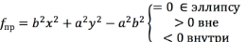Анализ вертик или горизонт пары пикселов зависит от значения производной **dY/dX**.

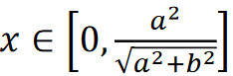При **dY/dX > -1** выбор между 2 вертик пикселами, а при **dY/dX < -1** – между 2 горизонт пикс.

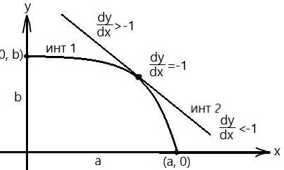

**Участок 1**:

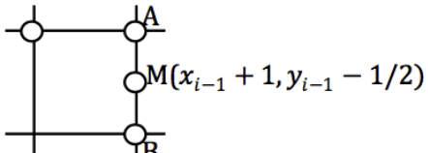



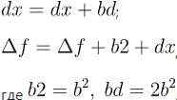df = f(x+1, y-0.5) – f(x, y-0.5) = b2(2xi-1+1)

Значения b2, bd вычисляются один раз в начале работы алгоритма.

В случаи выбора т.B ранее вычисленное значение пробной функции надо скорректировать.

df = | f(x, y-0.5-1) | – | f(x, y-0.5) | = -2a2yi-1

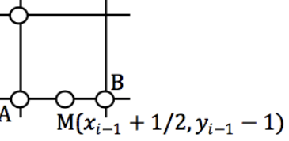

**Участок 2**:

df = f(x+0.5, y-1) – f(x+0.5, y) = a2( -2yi-1 + 1)

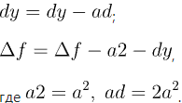Коррекция при выборе B:

df = | f(x+0.5, y) | – | f(x-0.5, y) | = 2b2xi-1

**Начальное знач пробной функции**

f(1, b-0.5) = b2  - a2b + 0.25a2

**Переход от первого случая выбора пикселов ко второму случаю:**

df = f(x+0.5, y-1) – f(x+1, y-0.5) = 3/4(a2 - b2) – (a2y + b2x)

Вход: a, b, xc, yc

b2 = b * b; bd = 2 * b2;

a2 = a * a; ad = 2 * a2

x = 0, y = b,

f = b2 - a2 * b + 0,25 * a2

while b2 * x > a2 * y do

if f > 0 then

x = x + 1

y = y - 1

f = f + bd * x + b2 - ad * y

else

x = x + 1

f = f + bd * x + b2

f = f + 3 / 4 * (a2 + b2) - (a2 * y + b2 * x)

while y >= 0 do

if f > 0 then

y = y - 1

x = x + 1

f = f + ad * y + a2 - bd * x

else

y = y - 1

f = f + ad * y + a2

# 7. Растровая развертка сплошных областей. Алгоритм с упорядоченным списком ребер.

**Растровая развертка** (сплошных областей) – генерация сплошных областей из простых описаний рёбер или вершин. В методах растровой развёртки пытаются определить в порядке сканирования строк, лежит ли точка внутри многоугольника или контура. Рассматриваются строки, пересекающие многоугольник. Эти алгоритмы обычно идут сверху вниз по заданному многоугольнику (то есть от ymin до ymax). (а есть затравочное заполнение)

**Сканирующая строка** -совокупность пикселей, имеющих одну и ту же координату y

Выпуклые, невыпуклые многоугольники с отверстиями

2 проблемы: - горизонтальные ребра многоуг(ребро лежит на скан строке – много пересечений)Решение: не учитывать горизонтальные ребра – строки проходящие ч/з вершины. Решение: учитывать (.) пересечения с вершиной 2 раза

**Активное ребро** – ребро которое в данный момент рассматривается, т е ребро пересекаемое текущей скан строкой

**Простой алгоритм с упорядоченным списком ребер**

1. подготовка исходных данных. Определение точек пересечения ребер многоугольника со сканирующими строками. Для решения этой задачи можно использовать алгоритм ЦДА или алгоритм Брезенхема. Горизонтальные ребра не рассматриваются. Найденные точки сортируются: сначала производится сортировка по строкам, а затем для точек в пределах одной строки производится сортировка по возрастанию координаты x. Например, точка (x1,y1) предшествует точке (x2,y2), если y1> y2 или y1=y2 и x1≤x2.

2. подготовленные данные преобразуются в растровую форму: в отсортированном списке выделяются пары точек (x1,y1) и (x2,y2). Структура списка гарантирует, что y=y1=y2 и x1≤x2. Закрашиваются пикселы, лежащие на данной сканирующей строке в интервале x1≤x.≤x2.

В алгоритме формируется большой список точек пересечения, который затем необходимо полностью отсортировать. Более эффективный вариант – заносить в y-группы точки пересечения (список списков). Сортировать точки пересечения в каждом списке по неубыванию.

**Эффективный алгоритм с упорядоченным списком ребер**

1.*Подготовка исходных данных.* 1.1 Определение для каждого ребра многоугольника наивысшей сканирующей строки, пересекаемой ребром. 1.2 Занесение ребра многоугольника в y-группу, соответствующую этой сканирующей строки. 1.3 Сохранение в связном списке следующих значений: начального значения координаты x точек пересечения; Δy - числа сканирующих строк, пересекаемых ребром многоугольника; Δx - шага изменения координаты x при переходе от одной сканирующей строки к следующей строке.

2. Преобразование этих данных в растровую форму. 2.1 Проверка для каждой сканирующей строки y-группы на наличие новых ребер. Добавление новых ребер в САР. 2.2 Сортировка x-координат точек пересечения из САР в порядке возрастания, т.е. x1 предшествует x2, если x1≤x2. 2.3 Выделение пар точек пересечений в отсортированном списке. 2.4 Закрашивание пикселов на очередной сканирующей строке со значениями x-координаты, лежащей в интервале x1≤x.≤x2. 2.5 Уменьшение на единицу количества пересекаемых строк для всех ребер из САР: Δy =Δy - 1. Исключение ребра из САР при Δy<0. Вычисление нового значения координаты x точки пересечения со сканирующей строкой x =x+Δx. 2.6 Переход к следующей сканирующей строке.

! Не учитывается последняя точка ребра

**Оценка алгоритма по времени:** - кол-во обрабатываемых пикселей (1 раз, только те которые лежат внутри области), - кол-во анализов цвета пикселей (нет), - кол-во изменений цвета каждого пикселя (1 раз, только внутри области)

**Ребро характеризуется:** -номер наивысшей сканирующей строки, - абсцисса точки пересечения очередной сканирующей строки, с рассматриваемым ребро, - кол-во строк проходящих ч/з ребро, - котангенс угла наклона

***Как упорядочиваем рёбра в алгоритме?*** Есть текущая сканирующая строка. В списке активных рёбер хранятся только те рёбра, которые в данный момент пересекаются этой строкой. В самом начале упорядочиваются по самому большому значению сканирующей строки, которая их будет пересекать. По максимальному значению координаты y. Упорядочиваем по убыванию.

***Чем плох простой вариант?***

Простой вариант трудоёмкий (много сортировок) и по памяти плохо (храним много данных, а именно точек пересечения всех сканирующих строк с рёбрами).

# 8. Заполнение многоугольников. Алгоритмы заполнения по ребрам, с перегородкой, со списком ребер и флагом.

**Растровая развертка** (сплошных областей) – генерация сплошных областей из простых описаний рёбер или вершин. В методах растровой развёртки пытаются определить в порядке сканирования строк, лежит ли точка внутри многоугольника или контура. Рассматриваются строки, пересекающие многоугольник. Эти алгоритмы обычно идут сверху вниз по заданному многоугольнику (то есть от ymin до ymax). (а есть затравочное заполнение)

**Сканирующая строка** -совокупность пикселей, имеющих одну и ту же координату y

Выпуклые, невыпуклые многоугольники с отверстиями

**Алгоритм заполнения по ребрам**

Введем соглашения: - Пиксель может иметь либо цвет фона, или цвет закрашивания (заполнения); - Цвет фона - инверсия цвета закраски

*Для каждой сканирующей строки, пересекающей ребро многоугольника, дополнить все пиксели, расположенные правее точки пересечения.*

К каждому ребру многоугольника алгоритм применяется индивидуально. Пересечения строк сканирования осуществляется аналогично алгоритму с упорядоченным списком ребер. **Плюс алгоритма** - сортировки не нужны. Можно ребра в произвольном порядке обрабатывать.

**Оценка эффективности**

* Многократное считывание цвета текущего пикселя
* Приходится обрабатывать пиксели, не лежащие в многоугольнике
* Пиксель будет менять свой цвет столько, сколько ребер расположено левее

**Алгоритм заполнения с перегодородкой**

**Перегородка** - воображаемая вертикальная прямая, которую мы проводим с целью уменьшения количества раз изменения цвета каждого пикселя. (ч/з самую правую вершину многоугольника или где то внутри фигуры)

- Дополнить цвет пикселей, расположенных правее точки пересечения сканирующей строки с ребром многоугольника, но левее перегородки, если пересечение расположено левее перегородки. - Если пересечение сканирующей строки с ребром расположена правее многоугольника, то дополняем пиксели, расположенные левее точки пересечения, но правее перегородки.

**Оценка эффективности:** Все тоже самое, что и в алгоритме по ребрам, но при хорошем выборе перегородки пиксель будет менять свой цвет меньше раз.

**Алгоритм заполнения со списком ребер и флагом**

**Флаг**- признак расположения пикселя внутри или вне многоугольника.

2 шага выполнения:

1. Очерчивание границ многоугольника.

2. Заполнение

Должна быть задана инфа: 1-инфа о границе(нарисована граница) 2-цвет границы 3-цвет закраски

1. Очерчивание границ многоугольника.

2. Цикл по всем строкам, пересекающим ребра многоугольника.

2.1. Флаг = ложь

2.2. Цикл по всем пикселям от х до xmax

2.2.1. Если цвет (x, y) = цвет границы, то инвертировать значение флага

2.2.2. Если флаг истина, то цвет (x, y) = цвет закраски, иначе цвет (х, у) = цвет фона

2.3. Конец цикла по х.

3. Конец цикла по у.

**Оценка алгоритма по времени:**

- кол-во обрабатываемых пикселей (1 раз все),

- кол-во анализов цвета пикселей (1 раз все),

- кол-во изменений цвета каждого пикселя (1 раз, внутри области).

Алгоритм считается таким же бытстром, как САР

**Доп:** 1 анализ границ: у ступеньки 1й пиксель делаем на тон выше и если это вершина, то рядом красим еще один пиксель. Позволяет закрашивать произвольные замкнуты области

**2 проблемы:** - горизонтальные ребра многоуг(ребро лежит на скан строке – много пересечений)Решение: не учитывать горизонтальные ребра – строки проходящие ч/з вершины. Решение: учитывать (.) пересечения с вершиной 2 раза

# 9. Алгоритм заполнения с затравкой, простой алгоритм заполнения с затравкой.

Должна быть задана область для заполнения(произвольная)

Должен быть задан **затравочный пиксел**-точка, заведомо лежащая внутри области

**Способы задания области:**- Путем задания цвета границы – гранично-определенные области; - Путем задания цвета пикселей, расположенных внутри области – внутренне-определенные области.

**Тип области**:-4х связные;-8и связные; Связность определ кол-вом направ движ

**Простой алгоритм затравочного заполнения:**

1. Здание исходных данных: Очертить границы, цвет границы, цвет заполнения и координаты затравочного пиксела(x,y).
2. Занесение затравочного пиксела в стек.
3. Пока стек не пуст выполнить следующие действия:  
   4.1 Извлечь пиксель из стека.  
   4.2 Закрасить пиксель(x, y) цветом закраски.  
   4.3 Поиск новых затравочных пикселей: -4соседних пикселя – Если пиксель не закрашен и не цвета границы то он является затравочным и добавляется в стек

**Оценка эффективности**

* Каждый пиксел области меняет цвет один раз
* С каждого пиксела области цвет считывается ~4 раза (кроме пикселей, примыкающих к граничным – там считываний меньше)
* Анализируются только пикселы закрашиваемой области и граничные (с них считывается цвет), пикселы внешней области не анализируются.
* Каждый затравочный пиксель заноситься в стек -> большой расход память. Пиксели могут заноситься в стек по нескольку раз (3 раза)

**Почему пиксель не может попасть 4 раза в стек?** Потому что сначала закрашиваем, а уже потом анализируем.

# 10. Алгоритмы заполнения с затравкой. Построчный алгоритм заполнения с затравкой.

Должна быть задана область для заполнения(произвольная)

Должен быть задан **затравочный пиксел**-точка, заведомо лежащая внутри области

**Способы задания области:**- Путем задания цвета границы – гранично-определенные области; - Путем задания цвета пикселей, расположенных внутри области – внутренне-определенные области.

**Тип области**: -4х связные; -8и связные; Связность определ кол-вом направ движ

В стек заносится не каждый не закрашенный пиксель, а один на группу не закрашенных (самый правый). Группа(**Непрерывный интервал пикселей)** - группа примыкающих друг к другу пикселей, расположенных на одной сканирующей строке, ещё не закрашенных и не являющих граничными. Но, ограниченная граничными или уже закрашенными пикселями.

1. Ввод исходных данных (информация о границах, цвет границы, цвет закрашивания, затравочный пиксель)

2. Вычерчивание границ закрашиваемой области.

3. Занесение затравочного пикселя в стек.

4. Пока стек не пусть, выполнить:

4.1. Извлечь затравочный пиксель из стека.

4.2. Закрашивание пикселей текущей строки, начиная с затравочного, влево и вправо от него до достижения границы

4.3 Запоминание хлев и хправ(абсциссы самого левого и самого правого закрашенных пикселей).То есть берем не граничный, а справа / слева от него

4.4. Анализ пикселей 2х соседних строк (y-1, y+1) в интервале [х левое; х правое] с целью найти новый затравочный пиксель. Ищется первый затравочный пиксель, если найден то ищется самый правый затравочный пиксель в интервале.

5. Конец.

**Анализ эффективности**

* Цвет пикселя меняется всего лишь один раз.
* Каждый пиксель анализируется, а затем может быть рассмотрен как верхняя и нижняя граница – расм 3 раза
* Обрабатываются пиксели, находящиеся внутри области закраски, а так же пиксели, расположенные на границе: будет считан цвет граничных пикселей. За пределами области ничего не анализируем.
* Размещаем в стеке только лишь один затравочный пиксель, для непрерывного интервала пикселей.

Любая гранично-определенная область

**…**

**Растровая развертка** (сплошных областей) – генерация сплошных областей из простых описаний рёбер или вершин. В методах растровой развёртки пытаются определить в порядке сканирования строк, лежит ли точка внутри многоугольника или контура. Рассматриваются строки, пересекающие многоугольник. Эти алгоритмы обычно идут сверху вниз по заданному многоугольнику (то есть от ymin до ymax).

**Затравочное заполнение** - известна некоторая точка (затравка), лежащая внутри замкнутого контура. Ищут точки, соседние с затравочными и расположенные внутри контура. Если точка оказывается внутри контура, то она становится новой затравочной точкой и поиск продолжается рекурсивно. Если же точка расположена не внутри контура, то это означает, что обнаружена граница контура. Затравочные алгоритмы применимы только к растровым дисплеям.

# 12. Двумерное отсечение. Простой алгоритм отсечения отрезка.

**Отсечение** – операция удаления части изображения, находящейся за пределами выделенной области, называемой отсекателем (внутреннее отсечение)

**Удаление изображения** – удаление в пределах отсекателя (внешнее отсечение)

**Регулярный отсекатель** - прямоугольник со сторонами, параллельными координатным осям. **Нерегулярный отсекатель** – произвольный выпуклы и невыпуклый многоугк.

Видимый объект - объект, целиком лежащий в пределах отсекателя. Невидимый объект целиком вне отсекателя. Частично видимый объект - объект, частично лежащий в пределах отсекателя.

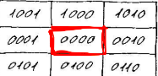Точка видима если: хлев <= x < xправ && yниж <= y < yверх

Положение точки удобно характеризовать 4х разрядным кортежем (>yвер, < yниж, > xправ, < хлев)

S – сумма кодов, S = 0 -> точка видима

Отрезок видим если обе его вершины видимы. Частично видим если одна из вершин видима. **Отрезок тривиально невидим** – сумма поразрядного перемножения кодов концов отрезка != 0

**Простой алгоритм**

1. Ввод коорд отсекателя Xл, Xпр,Yн, Yв, и концов отрезка P1(X1,Y1), P2(X2,Y2)
2. Вычисление кодов концов отр T1, T2. и сумм S1, S2, Fl=True – признак видимости
3. if S1==0 && S2==0: отрезок видим целиком else
4. if ∑T1T1==0: отрезок тривиально невидим else
5. i=0
6. if S1==0: R1=P1, Q=P2, i=1 (проверка попадания P1 в отсекатель)
7. elif S2==0: R1=P2, Q=P1, i=1 (проверка попадания P2 в отсекатель)
8. if i==0:

8.1. Q=P1,

8.2. Fl, R1=find_r(P1, P2, Q, Xл, Xпр,Yн, Yв)

8.3. Q=P2

1. Fl, R2=find_r(P1, P2, Q, Xл, Xпр,Yн, Yв)
2. if Fl=true: draw(R1, R2)

def find_r(P1, P2, Q, Xл, Xпр,Yн, Yв):

1. m = inf (угол наклона отрезка – беск большое число)
2. if P1x != P2x: (отрезок не вертикальный)
   1. m = (P2y – P1y) / (P2x – P1x)
   2. if Q.x <= Xл:
      1. y = m*(Xл - Qx) + Qy
      2. if Yн <= y <= Yв: return true, Point(Xл, y) (пересечение с лев краем)
   3. if Q.x >= Xпр:
      1. y = m*(Xпр - Qx) + Q.y
      2. if Yн <= y <= Yв: return true, Point(Xпр, y) (пересечение с прав краем)
3. if m == 0: return false, Q (отрезок горизонтальный => пересеч с верз и ниж краем нет)
4. if Qy >= Yв: (проверка пересечения с верхним краем)
   1. x = (Yв - Qy) / m + Qx
   2. if Xл <= x <= Xпр: return true, Point(x, Yв)
5. if Qy <= Yн: (проверка пересечения с нижним краем)
   1. x = (Yн - Qy) / m + Qx
   2. if Xл <= x <= Xпр: return true, Point(x, Yн)
6. return false, Q

**Чем данный алгоритм отличается от алгоритма Сазерленда-Коэна?**

В простом алгоритме после нахождения точки пересечения отрезка с границей отсекателя проводится проверка на корректность найденного пересечения. Если пересечение корректно, то считается, что одна точка видимой части отрезка найдена и дальше надо находить вторую точку видимой части отрезка.

В алгоритме Сазерленда-Коэна, каждый раз находя точку пересечения отрезка со стороной отсекателя, мы никаких проверок на корректность не проводим, просто отбрасываем невидимую часть отрезка. Другими словам, мы невидимую вершину, P1, после нахождения точки пересечения, перемещаем в найденную точку пересечения

# 13. Отсечение. Алгоритм Сазерленда Коэна отсечения отрезка.

**Отсечение** – операция удаления части изображения, находящейся за пределами выделенной области, называемой отсекателем (внутреннее отсечение)

**Удаление изображения** – удаление в пределах отсекателя (внешнее отсечение)

**Регулярный отсекатель** - прямоугольник со сторонами, параллельными координатным осям. **Нерегулярный отсекатель** – произвольный выпуклы и невыпуклый многоугк.

Видимый объект - объект, целиком лежащий в пределах отсекателя. Невидимый объект целиком вне отсекателя. Частично видимый объект - объект, частично лежащий в пределах отсекателя.

Точка видима если: хлев <= x < xправ && yниж <= y < yверх

Положение точки удобно характеризовать 4х разрядным кортежем (>yвер, < yниж, > xправ, < хлев)

В простом алгоритме после нахождения точки пересечения отрезка с границей отсекателя проводится проверка на корректность найденного пересечения. Если пересечение корректно, то считается, что одна точка видимой части отрезка найдена и дальше надо находить вторую точку видимой части отрезка.

В алгоритме Сазерленда-Коэна, каждый раз находя точку пересечения отрезка со стороной отсекателя, мы никаких проверок на корректность не проводим, просто отбрасываем невидимую часть отрезка. Другими словам, мы невидимую вершину, P1, после нахождения точки пересечения, перемещаем в найденную точку пересечения

1. Ввод данных отсекателя О(x_л, х_п, у_н, у_в), P1 и P2

2. Формирование признака FL = 0. Если p1.x = p2.x, то FL = -1.

иначе, m = (p2.y - p1.y) / (p2.x - p1.x). Если m = 0, то FL = 1

3. Цикл отсечения по всем сторонам отсекателя (по i от 1 до 4)

3.1. Обращение к функции определения видимости отрезка.

3.2. Если отрезок видимый, то визуализируем.

Если отрезок невидимый, то переход к концу алгоритма

3.3. Если T1[i] = T2[i], то переход на следующий шаг выполнения цикла.// так может быть только если они оба равны 0, т.к. отрезки где оба равны 1 мы обработали на 3.2.

3.4. Если T1[i] = 0, то обмен местами вершин P1 и P2.

3.5. Если FL != -1 (если отрезок не вертикальный), то

если i <= 2 то

P1.y = m(O[i] - P1.x) + P1.y, P1.x = O[i]

иначе

P1.x = 1/m * (O[i] - P1.y) + P1.x

иначе

P1.y = O[i]

3.6. Конец цикла

4. Изображение отрезка P1 - P2.

5. Конец

# 14. Отсечение. Алгоритм разбиения средней точкой при отсечении отрезка.

**Отсечение** – операция удаления части изображения, находящейся за пределами выделенной области, называемой отсекателем (внутреннее отсечение)

**Удаление изображения** – удаление в пределах отсекателя (внешнее отсечение)

**Регулярный отсекатель** - прямоугольник со сторонами, параллельными координатным осям. **Нерегулярный отсекатель** – произвольный выпуклы и невыпуклый многоугк.

Видимый объект - объект, целиком лежащий в пределах отсекателя. Невидимый объект целиком вне отсекателя. Частично видимый объект - объект, частично лежащий в пределах отсекателя.

Точка видима если: хлев <= x < xправ && yниж <= y < yверх

Положение точки удобно характеризовать 4х разрядным кортежем (>yвер, < yниж, > xправ, < хлев)

Точка пересечения находится бинарным поиском. Необходимо задать точность, с кот будем задавать точку пересечения eps = sqrt(2)

1. Ввод P1, P2, Хл, Хп, Yн, Yв, eps
2. I = 0
3. Вычисление кодов концов отрезка T1, T2, сумм S1 S1
4. Если S1 = 0, S2 = 0, то визуализация отрезка и переход в конец.
5. Если ∑T1T2 != 0, то переходим в конец (тривиально невидим)

(Поиск наиболее удаленной от P1 видимой точки)

1. if I >= 2:
   1. Если ∑T1T2 == 0: draw (проверка вырожденной невидимой точки)
   2. переход в конец
2. Если S2 == 0: goto 9
3. while |P1-P2| >= EPS:
   1. Pm = (P1+P2)/2, Tmp=P1, P1=Pm
   2. Вычисление нового кода P1 -> T1
   3. if ∑T1T2 != 0:
      1. P1=Tmp, P2=Pm // Продолжить P1Pm else PmP2
4. (P1, P2 = P2, P1), i++, goto 3 // Поиск наиболее удаленной от P2 видимой точки.

Программная реализация данного алгоритма медленнее, чем алгоритма Сазерленда-Коэна; аппаратная же, за счет того, что сложение и деление на 2 очень быстры, намного эффективнее

# 15. Отсечение. Алгоритм Кируса Бека отсечения отрезка.

**Отсечение** – операция удаления части изображения, находящейся за пределами выделенной области, называемой отсекателем (внутреннее отсечение)

**Удаление изображения** – удаление в пределах отсекателя (внешнее отсечение)

**Регулярный отсекатель** - прямоугольник со сторонами, параллельными координатным осям. **Нерегулярный отсекатель** – произвольный выпуклы и невыпуклый многоугк.

Алгоритм отсекает отрезок произвольным выпуклым отсекателем.

Параметрическая форма задания отрезка: P(t)=P_1+(P_2-P_1 )*t, 0≤t≤1

Заранее установить полную видимость/невидимость не возможно.

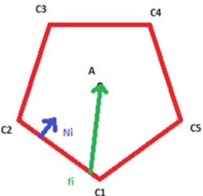**Видимость и невидимость отдельно взятой точки**

Расм С1-С2: Ni – внутренняя нормаль к рассматриваемой стороне из произвол точки. W-вектор нач в произво (.) рассматриваемого ребра и заканчивающийся в точке A

Ni*W > 0 – точка внутри, т к cos > 0 => [-90:+90]

Ni*W == 0 – на границе, Ni*W < 0 – вне

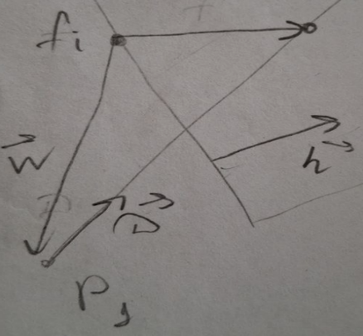**Нахождение точек пересечения произвольного отрезка с границами отсекателя:** определим вектор внутренней нормали к стороне отсекателя C_1 C_2 и вектор с началом в произвольной точке стороны к точке отрезка в области отсечения**:** запишем скалярное произведение заданных векторов:

N_внi (P1+(P2-P1)t-f_i ), если =0, точка отрезка расположена на границе отсекателя.

N_внi (W_i+(D*t ), D=P_2-P_1 => t = - W_i * N_внi / (D* N_внi)

n*D = 0: если 1) отрезок – это точка(P1=P2); 2) отрезок || сторонне и в данном случае нас интересует вопрос, по какую сторону от текущей границы отсекателя он расположен: по видимую или по невидимую. При этом стоит отметить тот факт, что, если отрезок полностью невидим для одной стороны отсекателя, то он является полностью невидимым для всего отсекателя, так как чтобы быть полностью или частично видимым отрезком, он должен быть видим относительно каждой границы отсекателя.

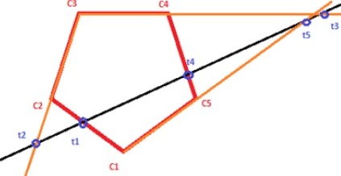**Выбор точек пересечения**: в случае видимости отрезка, находится столько точек пересечения, сколько сторон у отсекателя.

n*D >0 (.) пересеч ближе к началу

n*D < 0 (.) пересеч ближе к концу

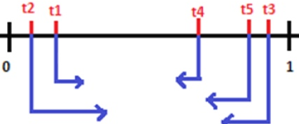t_нач = max t_i; t_кон = mшт t_i

Для отрезков с полной видимостью t_нач и t_кон не меняются

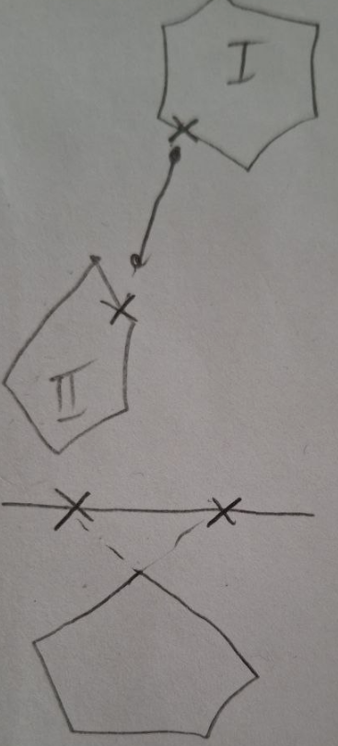 Определение полной невидимости: 1) t_нач > 1 2) t_кон < 0

3) t_нач > t_кон

**Вычисление внутренней нормали к заданной стороне многоугольника:** скалярное произведение векторов = 0 когда они перпендикулярны: A_x N_x+A_y N_y=0, т к ищем направление N_x = 1 => вычислим N_y

**Определения выпуклости многоугольника**: Если многоуг выпуклый то все его смежные векторные произведения имеют один и тот же знак

1. Ввод исходных данных: N, C(N), P1, P2

2. tн = 0, tк = 1

3. Проверка отсекателя на выпуклость.

4. Директрисы отрезка: D=P2 - P1

5. Цикл отсечения по границам отсекателя (i = 1..N)

5.1. Вычислить вектор внутренней нормали N_вi

5.2. W_i=P_1-f_i (f_i – вершина отсекателя)

5.3. W_iскал=W_i N_вi, D_скал=DN_вi

5.4. if D_скал=0, (точка или || стороне)

5.4.1 if W_iскал < 0: - отрезок не видим, else continue

5.5. t=-W_скi/D_ск

5.6. if D_скал > 0: (ближе к нач отрезка)

5.6.1 if t > 1: - отрезок не видим else tн = max(tн, t)

5.7 if D_скал < 0: (ближе к концу отрезка)

5.6.1 if t < 0: - отрезок не видим else tк = min(tк, t)

6. if tн > tк – отрезок не видим

7. draw(P(tн), P(tк))

К: **Может возникнуть ситуация когда t ∉ [0, 1] - почему так случается?**  
С: Алгоритм ищет t как точку пересечения прямых, проходящих через вектор директрисы и границу отсекателя. Если полученная точка пересечения этих прямых не принадлежит интервалу [0,1], то она не принадлежит отрезку. В этом случае мы отбрасываем точку пересечения.

# 16. Внутреннее и внешнее отсечение. Определение выпуклости многоугольника; определение нормали; разбиение невыпуклых многоугольников. Триангуляция многоугольников.

**Отсечение** – операция удаления части изображения, находящейся за пределами выделенной области, называемой отсекателем (внутреннее отсечение)

**Удаление изображения** – удаление в пределах отсекателя (внешнее отсечение)

**Регулярный отсекатель** - прямоугольник со сторонами, параллельными координатным осям. **Нерегулярный отсекатель** – произвольный выпуклы и невыпуклый многоугк.

**Определения выпуклости многоугольника**: если многоуг выпуклый, то все его смежные векторные произведения имеют один и тот же знак

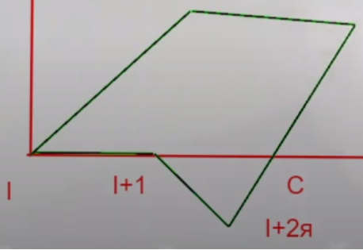**Вычисление внутренней нормали к заданной стороне многоугольника:** скалярное произведение векторов = 0 когда они перпендикулярны: A_x N_x+A_y N_y=0, т к ищем направление N_x = 1 => вычислим N_y

**Разбиение невыпуклых многоугольников**

1. Перенести многоугольник так, чтобы i-ая вершина оказалась в начале координат.
2. Повернуть многоугольник так, чтобы i+1-ая вершина оказалась бы на положительной полуоси Х.
3. Проанализировать знаки у всех i+2 вершин (то есть у всех, кроме i-ой и i+1-ой). Если все знаки одинаковые, то многоугольник выпуклый относительно текущей стороны. Если знаки разные - многоугольник невыпуклый. И необходимо найти точки пересечения сторон многоуг с осю X. Из всех т пересечения надо выбрать ближайшую. В один многоугольник занести вершины, начиная с i+1-ой и заканчивая найденной точкой пересечения. Во второй многоугольник занести все вершины с точки пересечения, не попавшие в первый многоугольник. Каждый из полученных многоугольников проверить на выпуклость (то есть повторить действия выше).

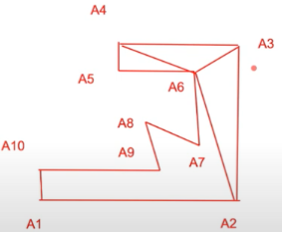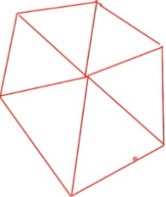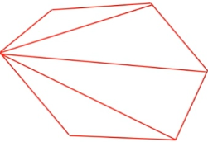**Триангуляция многоугольников** - разбиение многоугольника на непересекающиеся треугольники**. выпуклый многоугольник:** - либо любую вершину соединить со всеми остальными; - выбрать произвольную точку внутри фигуры(например, центр) и соединить её со всеми вершинами(количество полученных треугольников = количеству сторон). **невыпуклый многоугольник**

Найти вершину, у кот диагональ, соединяющая данную вершину с какой-либо другой вершиной содержалась бы только внутри многоугольника или проходила только через ребра из тех вершин, которые она соединяет. В качетсве такой вершины надо брать невыпуклую вершину. Определим ее ч/з векторное произведение. Далее 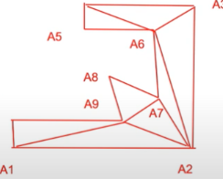ищем диагональ, которая бы соединяла вершину А6 с любой другой, и чтобы она располагалась строго внутри многоугольника или проходила только через ребра из тех вершин, которые она соединяет. Вернемся к первому многоугольнику, и выясним, что он все еще невыпуклый. Смотрим по порядку и выясняем, что вершина А7 невыпуклая и т д

**Метод с помощью поворота и переноса многоугольника - всегда ли этот метод можно применить?**

Нет.Этот алгоритм не сможет корректно разбить многоугольник, стороны которого пересекаются между собой.

# 17. Отсечение многоугольников. Алгоритм Сазерленда Ходжмена.

Отсечение произвольного многоугольника (без отверстий) выпуклым отсекателем.

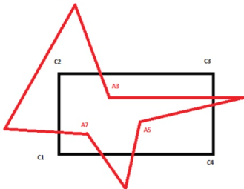Идея: последовательное отсечение многоугольника сторонами отсекателя

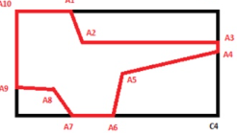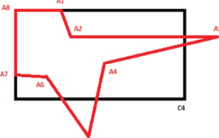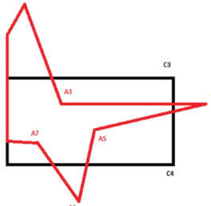

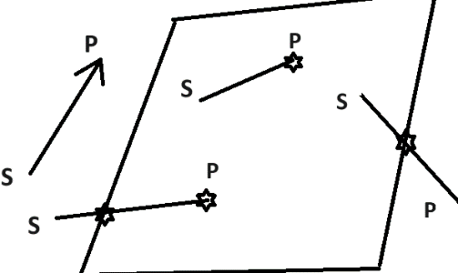**Расположение ребра многоугольника относительно границы отсекателя:**

1-Обе вршины ребра SP невидимы – заносится 0 точек

2-(.)S невидима, (.)P-видима – ребро входит внутрь. Заносим в результат (.) пересечения и (.)P

3-(.)S видима, (.)P-невидима – ребро вызодит наружу. Заносим в результат (.) пересечения. (.)S будет занесена на предыдущем шаге.

4-Обе вршины видимы, заносим (.)P

**Определение видимости точки:** 1-склярное произведение 2-пробная функция 3-векторное произведение

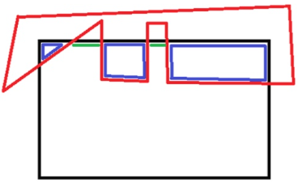***Ищем точку пересечения прямой проходящей ч/з ребро отсекателя с ребром отсекаемого многоугольника:*** Убедимся в том что пересечение есть, с помощью видимости концов ребра многоугольника

**Недостаток алгоритма** – ложные ребра. Возникают, когда в результате отсечения получается несколько не связанных друг с другом многоугольников.

1. Ввод данных n_A, A(n_A) – вершины отсекаемого многоуг, n_C, C(n_c) – вершины отсекателя

2. Проверка отсекателя на выпуклость

3. (вершины всех многоуг перечисляются по часовой стрелке) 1ю вершину отсекателя повторно занести в список

4. Цикл отсечения по всем границам отсекателя, for i in 1..n_C-1:

4.1 n_B = 0, B = 0

4.2 Цикл отчесения всех ребер отсекаемого многоуг for j in 1..n_a:

4.2.1 if j==1: F = A[j] else

4.2.2.1 Определить факт пересечения ребра S-A[j] c тек границей отсекателя C[i]-C[i+1]

4.2.2.2 Если факт = true: находим точку перече -> (.)T и заносим в результат -> n_b++, B[-1] = T

4.2.3 S = A[j]

4.2.4 Определить видимость (.)S, если видима занести в резальтат -> n_b++, B[-1] = S

4.3 Если n_b==0 -> многоугольник невидим

4.4 Определение факта пересечения ребра SF с C[i]-C[i+1], если (.) пересечения есть -> (.)T и заносим в результат -> n_b++, B[-1] = T

4.6 n_A = n_B, A = B

5. draw(A(n_A))

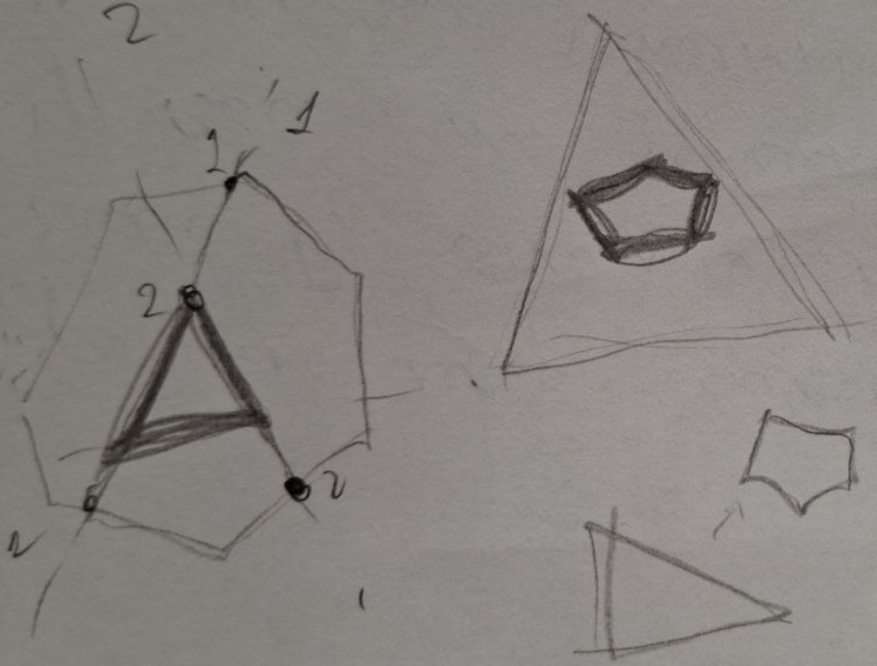**Пересечение каких геом. объектов вы ищете?**

Отрезка, (то есть ребра многоугольника), с прямой, пересекающей этот отрезок (прямая проходит через ребро отсекателя).

**В чём причина ложных рёбер?**

Список у нас один. Соответственно в него же повторно и попадают новые многоугольники.

# 18. Отсечение многоуг-в невыпуклыми областями. Алгоритм Вейлера Азертона.

алгоритм отсечение произвольного многоугольника многоугольным отсекателем. Многоуг могут быть выпуклыми и невыпуклыми, с отверстиями. Выполняется как внутреннее так и внешнее отсечение. Внешиние границы обходяться по часовой стрелке, внутренние против.( Это сделано, чтобы при обходе границ многоуг, внутренняя часть всегда находилась по правую сторону от направления обхода.) Реализация алгоритма будет сводиться к работе с двунаправленными кольцевыми списками для каждой границы каждого многоугольника (Две внешние границы + столько списков, сколько отверстий будет в сумме у отсекаемого многоугольника и отсекателя) Элементы списка, хранящие информацию о точках пересечения, будут иметь в своем составе 3 указателя: указатели на предшествующий элемент, на последующий и на точку пересечения, занесенную в другой список.

1. найти точки пересечения рёбер отсекаемого многоугольника с рёбрами отсекателя. Добавить все эти пересечение к спискам вершин обрабатываемого и отсекающего многоуг. 2. . Все найденные точки пересечения необходимо разбить на две группы: Точка входа - ребро отсекаемого многоугольника входит внутрь отсекателя. Точка выхода - ребро отсекаемого многоугольника выходит из отсекателя наружу. 3. Поиск многоуг, лежащий внитри отсекателя: 3.1 связть точку пересеч из списка входов, если он пуст то завершить 3.2 Просматривать список вершин обрабатываемого многоуг до тех пор пока не обнаружится пересечение. 3.3 Скопировать все вершины их этого списка вплоть до пересечения в список внутренней принадлоежности. 3.4Используя двустороннюю связь, перейти к списку вершин отсекателя. 3.5 Просматривать этот список пока не обнаружится пересечение. 3.6 Скопировать вершины из списка вершин отсекатедя вплоть до этого пересечения в список внутренней принадлежности. 3.7Вернуться назад в список обрабатываемого многоуг. Повторять эти действия пока не встретится начальная вершина.

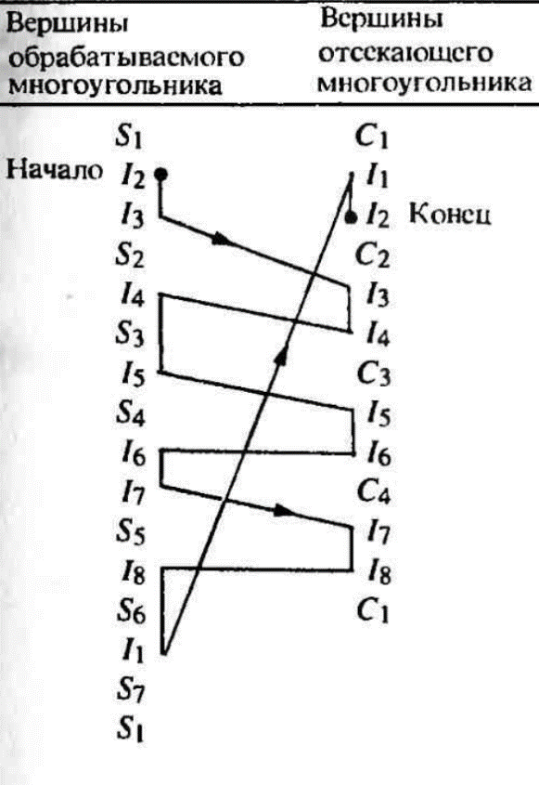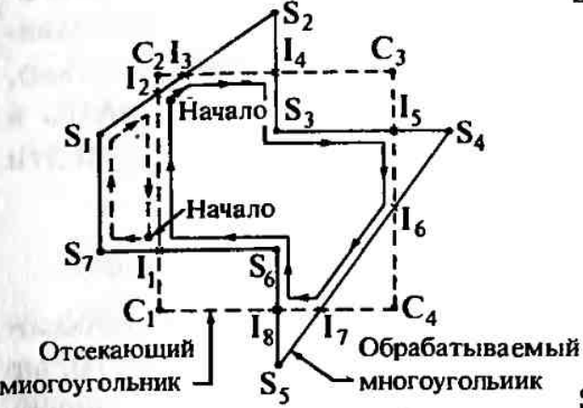Поиск многоуг лежащих вне отсекателя ведется так же, только начальаня точка берется из списка выходов, а вершины из списка вершин отсекателя просматриваются в обратном порядке.

n*D >0 (.) пересеч ближе к началу

n*D < 0 (.) пересеч ближе к концу

n – век внутренней нормали

D – вектор многоуг

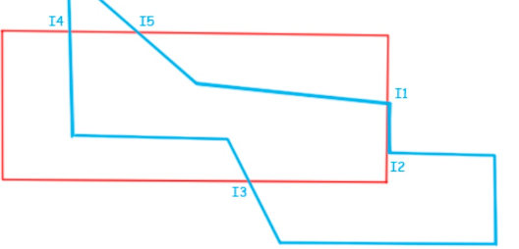**Частные случаи**

1. Случай, когда вершины многоугольника расположены на рёбрах отсекателя. Точка I1 не является точкой пересечения, она является точкой касания. Мы её должны исключить из рассмотрения.

**Как распознать, какая из точек I1 I2 является точкой пересечения, а какая - точкой касания?** если точка пересечения совпадает с началом ребра, то это пересечение, если с концом - то это касание.

1. 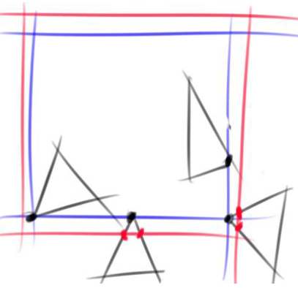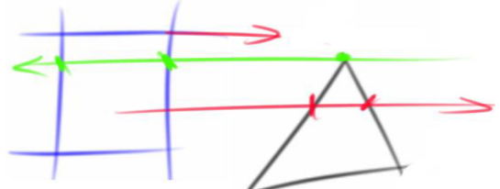**Случай, когда границы отсекаемого многоугольника и отсекателя не пересекаются**. Требуются доп усилия в отличии от Сазерленда Ходжмена. Надо определить, как многоугольники расположены относительно друг друга. Надо луч испускать из точки отсекателя и подсчитывать количество пересечений с рёбрами другого многоугольника. Если пересеч нечет – отсекатель обхватываемый. Если чет – не факт, испускается еще луч из отсекаемого многоуг в противоположную сторону
2. **пересечение только в одной точке**, отсекатель нужно расширить или уменьшить на один пиксель – точек пересечения станет несколько.

# 19. Модели трехмерных объектов. Требования, предъявляемые к моделям.

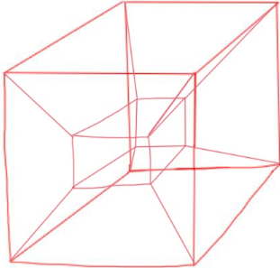**Каркасная (проволочная) модель.** В этой модели задается информация о вершинах и рёбрах объектов. Это простейший вид моделей. Мы задаем минимум информации. Недостаток: не всегда модель правильно передает представление об объекте.

**Поверхностная модель.** Поверхность может описываться аналитически, либо может задаваться другим способом. Сложные криволинейные поверхности мы можем представлять в упрощенном виде, выполняя, например, полигональную аппроксимацию. В этом случае такая поверхность будет задаваться в виде поверхности многогранника. Недостаток: отсутствует информация о том, с какой стороны поверхности находится собственный материал, а с какой стороны - пустота. Это важно когда занимаемся моделированием, созданием конструкций(например, при использовании 3D принтера)

**Объемная модель.** Если изучать вопрос моделирования предативных трёхмерных объектов, то подойдет объемная модель. Отличие от поверхностной модели состоит только в том, что в объемных модели к информации о поверхности добавляется информация о том, где расположен материал. Проще всего это можно сделать путём указания направления внутренней нормали.

**Требования к программным 3-D моделям:(из консультации Курова).**

1. Компактность - определяется количеством информации, которое необходимо задать и хранить для представления модели
2. Не всегда компактность является основным параметром. Имеет смысл пойти на некую избыточность в плане представления модели, если эта избыточность позволит быстрее выполнять операции при использовании модели, то есть не вычислять каждый раз некоторые параметры, которые будут нужны при моделировании.
3. Желательно, чтобы каждая модель могла дополняться при расширении области применения данной модели, дополняться новыми свойствами.
4. Модель не должна противоречить исходному объекту.
5. Модель должна позволять вычисление геометрических характеристик тела.
6. сплошное тело должно сохранять форму независимо в пространстве

# 20. Операции преобразования в трехмерном пространстве. Матрицы преобразований.

Аффинное преобразование (мы такими занимаемся) —отображение плоскости или пространства в себя, при котором параллельные прямые переходят в параллельные прямые, пересекающиеся — в пересекающиеся, скрещивающиеся — в скрещивающиеся, а также существует обратное преобразование. Отсюда вытекают свойства таких преобразований:

* n-мерный объект отображается в n-мерный, т.е. точка в точку, линия в линию, поверхность в поверхность;
* сохраняется параллельность линий и плоскостей;
* сохраняются пропорции параллельных объектов — длин отрезков на параллельных прямых и площадей на параллельных плоскостях.

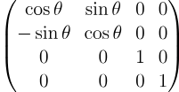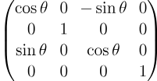перенос поворот Y поворот Z поворот X

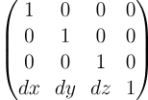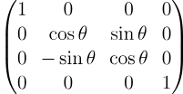

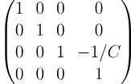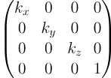Масштабирование Проецированиена z = 0

**Перспективное преобразование** — это преобразование одного трехмерного пространства в другое. Вообще весь правый столбец отвечает за проецирование на разные плоскости, т.е если бы мы хотели получить проекцию на ось Х, то -1/с было бы в первой строке последнего столбца, где c - фокусное расстояние на оси х. Это перспективное преобразование а не афинное.

**Коммутативные преобразования**: 1-перенос-перенос, 2-масштаб-масштаб, 3повотор-поворот, 4-масштаб(однороное)-поворот

**Почему используются матрицы. Какими свойствами обладают.** Потому что матричное представление позволяет нам применять несколько преобразований к телу с большим количеством точек в компактной и эффективной форме.

Полезным для задачи является свойство обратимости - можем сформировать преобразование, обратное данному.

**Как сделать масштабирование или поворот относительно произвольной точки(матрицы работают только для начала координат)**

Перенос сделать, совмещающий центр преобразования и начало координат, перемножить на матрицу, и потом обратный перенос

Нужна матрица 4х4 т е сдвиг нелинейное(но афинное) преобразование, для выполнения кот нужен свободный член. **однородные координаты** нужны с единственной целью - чтобы при получении экранных координат точки не нужно было различать ортогональную и перспективную проекции.

# 21.Трехмерное отсечение. Виды отсекателей. Вычисление кодов концов отрезка для каждого типа отсекателей. Алгоритм отсечения отрезков средней точкой.

**Отсечение** – операция удаления части изображения, находящейся за пределами выделенной области, называемой отсекателем (внутреннее отсечение)

**Удаление изображения** – удаление в пределах отсекателя (внешнее отсечение)

Отсечение: двумерное, трехмерное

**Регулярный отсекатель** - прямоугольник со сторонами, параллельными координатным осям, паралелепипед. **Нерегулярный отсекатель** – произвольный выпуклы и невыпуклый многоугк, 4х гранная усеченная пирамида.

**Параллелепипед** коды концевых точек (x < xл) (x > хп) (y < yн) (y > yв) (z > zб) (z < zn)

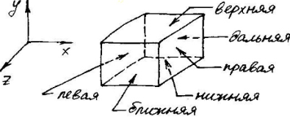**Усечённая пирамида** Используют пробные функции (для каждой грани, итого 6), которые составляют код.

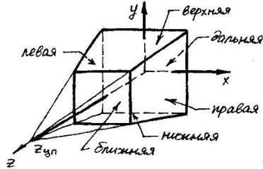

**Пробная функция** - это такая функция, которая позволяет определить, как расположена точка относительно плоскости (в случае 3д). То есть надо точку подставить в эту функцию. Если fпр = 0, то точка лежит на плоскости.

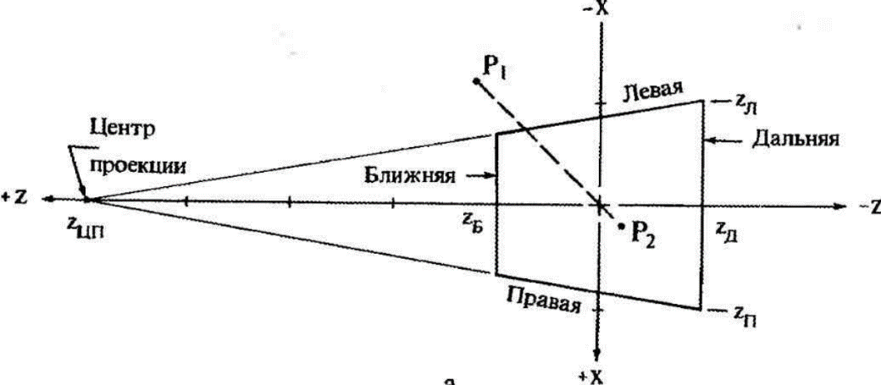Чтобы правильно судить, по какую стороно от плоскости расположена точка, надо знак пробной функции для этой точки сравнить со знаком пр функции для точки положение кот нам известно.

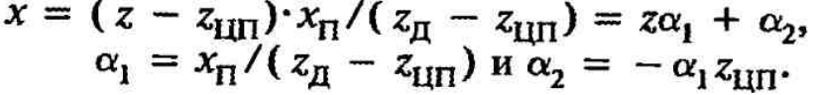Уравнение прямой на плоскости xz, несущей проекцию правой грани отсекателя:

Его можно использовать чтобы определить местоположение точки. Tкод = Px – Pzα1 – α2 > 0

Если сумма битов кода отрезка равна 0, то точка расположена внутри отсекателя.

Если побитовое логическое произведение кодово концов отрезко != 0, то он тривиально невидим

**Алгоритм отсечения отрезков средней точкой.**

Такой же как двумерный

1. Ввод P1, P2, Хл, Хп, Yн, Yв, eps
2. I = 0
3. Вычисление кодов концов отрезка T1, T2, сумм S1 S1
4. Если S1 = 0, S2 = 0, то визуализация отрезка и переход в конец.
5. Если ∑T1T2 != 0, то переходим в конец (тривиально невидим)

(Поиск наиболее удаленной от P1 видимой точки)

1. if I >= 2:
   1. Если ∑T1T2 == 0: draw (проверка вырожденной невидимой точки)
   2. переход в конец
2. Если S2 == 0: goto 9
3. while |P1-P2| >= EPS:
   1. Pm = (P1+P2)/2, Tmp=P1, P1=Pm
   2. Вычисление нового кода P1 -> T1
   3. if ∑T1T2 != 0:
      1. P1=Tmp, P2=Pm // Продолжить P1Pm else PmP2
4. 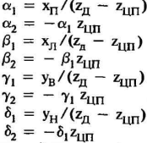(P1, P2 = P2, P1), i++, goto 3 // Поиск наиболее удаленной от P2 видимой точки.

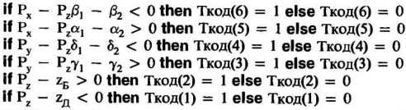

# 22. Отсечение отрезков в трехмерном пространстве. Трехмерный алгоритм Кируса Бека. - Отсечение отрезков выпуклым отсекателем.

**Отсечение** – операция удаления части изображения, находящейся за пределами выделенной области, называемой отсекателем (внутреннее отсечение). Удаление изображения – удаление в пределах отсекателя **(внешнее отсечение)**

**Видимость точек**: рассмотрим относительно граней отсекателя, а не сторон, как было в двумер алгоритме.

Ni - вектор внутренней нормали к i-й грани отсекателя

f - произвольная точка любой грани отсекателя. Для определения видимости вычислим скалярное произведение векторов: Ni и (P - f). > 0 - точка видима;

< 0 - точка невидима; = 0 - точка лежит на грани. Скалярное произведение:

a * b = ax * bx + ay * by + az * bz. **Нахождение точек пересечения произвольного отрезка с гранями отсекателя:** определим вектор N_внi и вектор с началом в произвольной точке стороны (f_i) к точке отрезка в области отсечения (P1+(P2-P1)t)**:** запишем скалярное произведение заданных векторов: Wi = (P - f)

N_внi (P1+(P2-P1)t-f_i ), если =0, точка отрезка расположена на границе отсекателя.

N_внi (W_i+(D*t ), D=P_2-P_1 => t = - W_i * N_внi / (D* N_внi)

n*D = 0: если 1) отрезок – это точка(P1=P2); 2) отрезок || грани => по какую сторону от текущей границы отсекателя он расположен. При этом, если отрезок полностью невидим для одной стороны отсекателя, то он является полностью невидимым для всего отсекателя, так как чтобы быть полностью или частично видимым отрезком, он должен быть видим относительно каждой границы отсекателя.   Ni * Wi ≥ 0 - отрезок по видимую сторону отсекателя

**Выбор точек пересечения**: в случае видимости отрезка, находится столько точек пересечения, сколько сторон у отсекателя.

n*D >0 (.) пересеч ближе к началу t_нач = max t_i;

n*D < 0 (.) пересеч ближе к концу t_кон = min t_i

Для отрезков с полной видимостью t_нач и t_кон не меняются

Определение полной невидимости:

1) t_нач > 1

2) t_кон < 0

3) t_нач > t_кон

1. Ввод исходных данных: N, C(N), P1, P2

2. tн = 0, tк = 1

3. Проверка отсекателя на выпуклость.

4. Директрисы отрезка: D=P2 - P1

5. Цикл отсечения по границам отсекателя (i = 1..N)

5.1. Вычислить вектор внутренней нормали N_вi

5.2. W_i=P_1-f_i (f_i – вершина отсекателя)

5.3. W_iскал=W_i N_вi, D_скал=DN_вi

5.4. if D_скал=0, (точка или || стороне)

5.4.1 if W_iскал < 0: - отрезок не видим, else continue

5.5. t=-W_скi/D_ск

5.6. if D_скал > 0: (ближе к нач отрезка)

5.6.1 if t > 1: - отрезок не видим else tн = max(tн, t)

5.7 if D_скал < 0: (ближе к концу отрезка)

5.6.1 if t < 0: - отрезок не видим else tк = min(tк, t)

6. if tн > tк – отрезок не видим

7. draw(P(tн), P(tк))



**Чем отличается этот алгоритм от плоского алгоритма?**  
Отличается тем, что используем 3 координаты для определения положения и мы ищем пересечение с гранями отсекателя (плоскостью).

# 23. Определение факта выпуклости трехмерных тел. Разбиение тела на выпуклые многогранники.

Для каждой грани теля выполнить:

1. Перенести тело так, чтобы одна из вершин совпала с центром координат
2. **Повернуть вокруг точки** начала координат, чтобы одно из рёбер, выходящее из рассматриваемой вершины совпало с одной из координатных осей
3. **Поворот вокруг** выбранной **оси** координат такой, чтобы рассматриваемая грань совпала с координатной плоскостью
4. Для всех вершин, не лежащих в рассматриваемой плоскости, определить знаки координаты, которая перпендикулярна рассматриваемой плоскости.
   1. Если знаки для всех вершин одинаковы(или равны 0), то тело **выпуклое** относительно рассматриваемой грани. Если тело **выпукло** относительно всех из своих граней, то оно считается **выпуклым**, - в противном случае тело невыпуклое. Если все знаки равны 0, то тело **вырожденное**.
5. Если тело **невыпуклое**, то плоскостью, проходящей через рассматриваемую грань, мы разрезаем тело на составляющие части. Рассматриваемую процедуру применяем к каждой из полученных частей.
6. 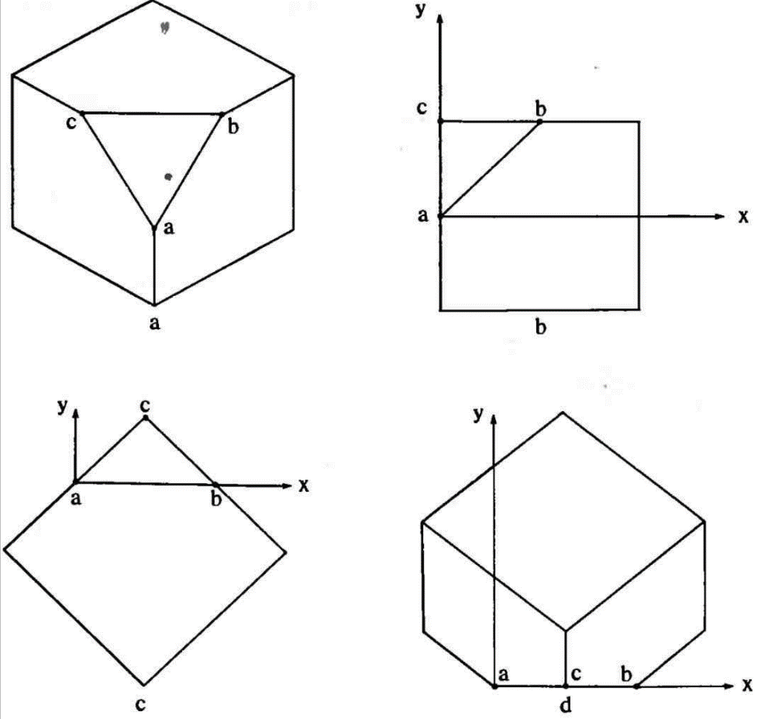Вектор внутренней нормали к рассматриваемой грани(для **выпуклого** тела) будет иметь 2 нулевые компоненты(те, которые лежат в плоскости этой грани), а третья будет совпадать с осью, перпендикулярной рассматриваемой грани(и != 0). Знак этой компоненты совпадает со знаком любой вершины, не лежащей в данной плоскости. Получим вектор внутренней нормали в повернутой системе координат. Для вычисления его в исх. системе координат надо выполнить обратные преобразования. Реальное положение полученных разбиением многогранников восстанавливаются применением обратных преобразований.

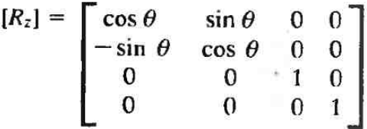

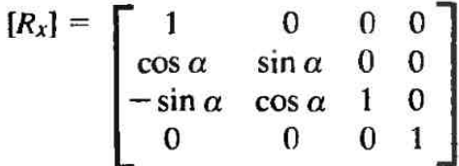

# 24. Алгоритм плавающего горизонта. Алгоритм предназначен для удаления невидимых линий в трёхмерном представлении функции.

**Идея** алгоритма заключается в том, чтобы свести решение трёхмерной задачи к решению ряда двухмерных. Для этого исходная поверхность (заданная уравнен F(x, y, z) = 0) пересекается рядом параллельных секущих плоскостей вида z = const. Плоскости обрабатываются в порядке удаления от точки обзора, для каждой из плоскости получившаяся кривая изображается с помощью набора точек, соединяемых прямыми линиями. Во время этого анализа отрезки проверяются на видимость и меняют массивы горизонтов в случае видимости.

**Горизонты** - массивы размерности ширины экрана. Верхний горизонт состоит из максимальных ординат точек, нижний – из минимальных. Работа алгоритма сводится к вычислению значений y = f(x, z) для каждой из точек и сравнениям y(x) > y_max(x), y(x) < y_min(x). При выполнении условия горизонт обновляется и кривая «всплывает» - пожтому алгоитм с плавающим горизонтом.

Мы работаем не с кривой напрямую, а рассматриваем набор точек (x, y) для z=const (по оси х идем со step) и соед их отрезками, тем самым проводим интерполяцию кривой линейным сплайном

1. Для каждой кривой, полученной в сечении плоскостью z=const
   1. Обработать левое боковое ребро:
      1. Если рассм кривая – первая, то необходимо запомнить ее первую точку S->P
      2. Если кривая не первая, то ее первую точку(P) соед с (.)S. Запомнить S->P
   2. Для каждой точки тек кривой выполнить:
      1. Если ордината (.) > соотв знач верхн горизонта или < соотв знач нижн горизонта, то кривая в тек (.) видима
      2. Если на тек интервале сегмент кривой видим, то изобр его полность.
      3. Если видимость кривой изменилась

и тек (.) кривой видима, то изобразить участок кривой от (.) пересечения до текущей (.)

и тек (.) кривой не видима, то изобразить участок кривой от предыдущей (.) до (.) пересечения

* + 1. Если текущая (.) кривой ене видима и видимость не изменилась, то участок кривой не изображать
  1. Скорректировать значение горизонта в случае видимости тек (.): if yi > yi_вг -> верх гор, elif yi < yi_yг -> ниж гор
  2. Обработать правое боковое ребро

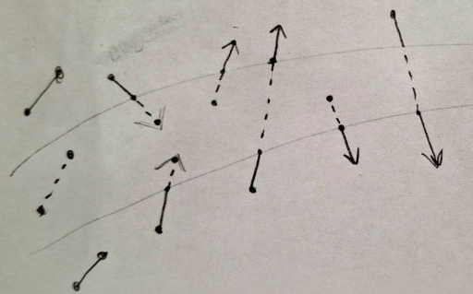**Недостатки** - Не может отображать поверхности, для которых y = f(x, z) не является функцией (то есть, можно найти несколько значений y для этих x и z).

**-** Если функция содержит пики (очень острые участки), то алгоритм может давать некорректные результаты при малом шаге. Если для корректного изображения требуется шаг, меньший, чем разрешающая способность экрана, то видимыми могут считаться некоторые невидимые отрезки.

- Алгоритм хранит горизонты и постоянно их обновляет,

из-за этого он недостаточно быстродействующий.

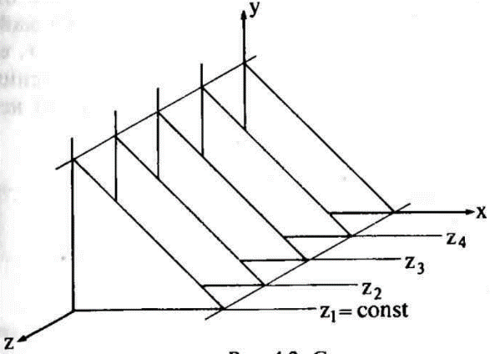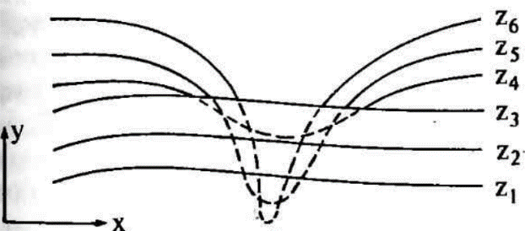- При любом изменении угла обзора происходит полный перерасчет.

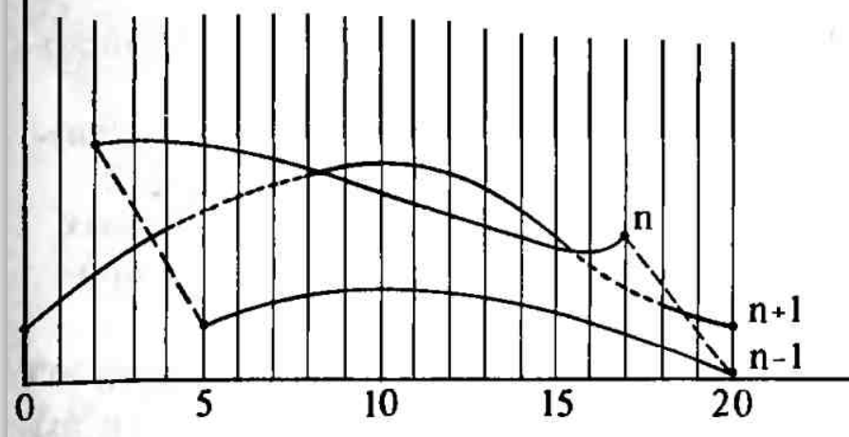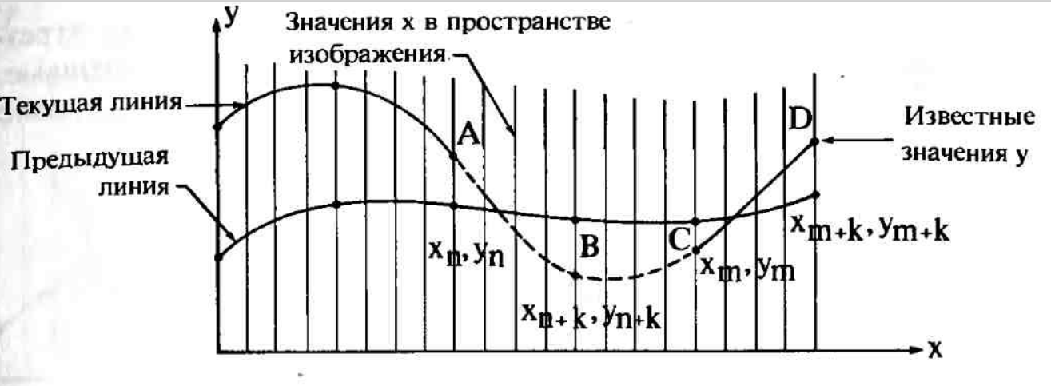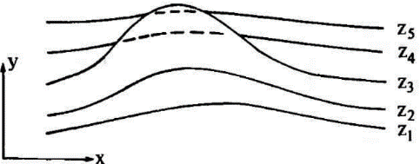

Нужны точки пересечения

Верхн гор – n и участок n-1

Нижн гор – n и n-1

Зазубренные боковые ребра -> нужны боковые ребра

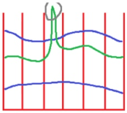

Пики

# 25. Задача удаления невидимых линий и поверхностей. Ее значение в машинной графике. Классификация алгоритмов по способу выбора системы координат (объектное пространство, пространство изображений).

Алгоритмы удаления невидимых линий и поверхностей служат для определения линий ребер, поверхностей или объемов, которые видимы или невидимы для наблюдателя, находящегося в заданной точке пространства.

Единого и наилучшего способа решения задачи нет. Возникло множество алгоритмов. Все включают в себя сортировку. Главная – сортировка по расстоянию от точки наблюдения до тела-поверхности-ребра-точки. Идея положенная в основу сорировки по расстоянию: чем дальше расположен обькт от точки наблюдателя, тем больше вероятность, что он будет заслонен одним из обьектов. Сортировка по горизонтали и вертикали (выполнятеся после главной) - нужна чтобы выяснить, будет ли рассматриваемый объект действительно заслонен объектом, расположенным ближе к точке наблюдения.

*Эффективность алгоритмов в большой степени зависит от эффективности алгоритма сортировки.Существует связь между скоростью работы алгоритма и детальностью его результата – ни один алгоритм не может достигнуть хороших показателей одновременно.*

**Классификация алгоритмов**

* способу выбора системы координат
* пространства, в котором они работают
  + Работающие в объектном пространстве (мировая ск, высокая точность). Сложность ~ O(N^2)
  + Работающие в пространстве изображений (ск связана с дисплеем, точность ограничена разрешающей способностью дисплея). Сложность ~ O(N*M) N – количество объектов, M – количество пикселей. N^2<N*M, но алгоритмы, работающие в пространстве изображений могут быть эффективнее в силу свойства когерентности при растровой реализации (близко расположенные пиксели чаще обладают одинаковыми свойствами).

**Где лучше?**

Точнее получается в объектном, там мы работаем в мировой системе координат (вещественные числа). Но свзяанные алгоритмы (Робертс) долго выполнимы.

В экранной системе будут быстрее за счёт учёта свойства когерентности (цвет пикселя будет менятся при пересечении одной кривой с другой (нахождение пересечения))

Обьектное пространство: алг Робертса, алг Вейлера Азертона, алг использующий список приоритетов

Пространство изображений: алг варнока, алг использующий z-буффер, алг использующий список приоритетов, Алгоритм построчного сканирования, использующий Z буфер, Алгоритм трассировки лучей

**26. Алгоритм Робертса. Основные этапы и математические основы каждого этапа.** Удаляет невидимые ребра, работает в объектном пространстве. Все тела -выпуклые. Если тело невыпуклое надо разбить его на выпуклые составляющие

1. Формирование исходных данных
2. Удаление невидимых ребер, экранируемых своими телом. (Если тело одно, алгоритм закончен.)
3. Удаление невидимых ребер, экранируемых др телами сцены
4. Удаление невидимых участков ребер, получаемых при взаимном протыкании тел (ребра, соответствующие линиям пересечения тел)

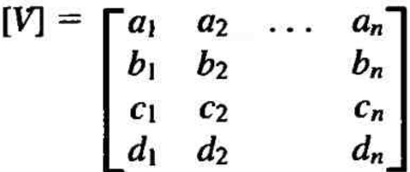В этом алгоритме выпуклое многогранное тело должно представляться набором пересекающихся плоскостей. Ур произвольной плоскости: ax + by + cz + d = 0. Любое выпуклое твердое тело можно выразить матрицей тела, состоящей из коэффициентов уравнений плоскостей. **Матрица** тела должна быть сформирована **корректно**, то есть любая точка, расположенная внутри тела, должна располагаться по положительную сторону от каждой грани тела (при подстановке координат точки в пробную функцию результат > 0). Если для очередной грани это условие не выполняется, то соответствующий столбец матрицы надо умножить на -1. (можно привести привер)

**Как найти матрицу преобразованного тела**: 1– преобразованием исх матрицы тела, 2- вычислением новой матрицы тела. Рассмотрим 1-

[В] – матрица однородных координат, исходные вершины тела

[T] – матрица 4х4 видового преобразования

[V] – матрица исходного тела, [VT] – преобразованная матрица тела (ищем),

[BT] = [B][T] – преобразованная матрица вершин

[B][V] = [D] – уравнения исх плоскостей, ограничивающих тело, [D] – нулевая матри

[BT][VT] = [D] – уравнения преобразованных плоскостей

[BT][VT] = [B][V] | * [B]-1[T]-1

[VT] = [T]-1[V] => легче матрицу сформировать заново

**Этап 1. Удаление ребер, экранируемых самим телом.** Наблюдатель располагается в бесконечности на оси Z и смотрит в сторону начала координат. E = (0, 0, -1, 0) = вектор взгляда наблюдателя, так же можно трактовать как однородные координаты точки располоденной в -∞, т е любая точка (x, y -∞). Поэтому если скалярное произведение [E] на столбец, соответствующий плоскости в матрице тела, отрицательно, то [E] лежит по отрицательную сторону этой плоскости => эта плоскость невидима из любой точки наблюдателя. [E] [V] < 0 плоскость невидима, ==0 на границе видимости-невидимости, >0 видима

**Этап 2. Удаление невидимых рёбер экранируемых другими телами сцены.**

Для определения невидимых точек ребра строим луч, соединяющий точку наблюдения с точкой на ребре. Точка невидима, если луч на своём пути встречает в качестве преграды тело, т.е. проходит через него.

Ребро: **p(t) = P1 + (P2 - P1) * t**, где P1 и P2 начало и конец ребра, a 0 <= t <= 1.

Уравнение луча (кот можно считать ур плоскости проходящей через луч и отрезок, параметрический отрезок от P(t) до точки g ): **Q(t, alpha) = P(t) + alpha * g**, где P(t) произвольная точка на ребре, а alpha >= 0 (что означает что наблюдать находится перед телом, при отрицательных значениях наблюдатель расположен с другой стороны тела. Тела экранирующие P(t) тогут находиться только в той части плоскости которая заключена между P(t) и g), g – точка наблюдателя.

Отрезок экранируется телом => есть точки луча которые внутри тела => сущ знач alpha и t, такие что [Q][V] > 0

hj = pj + qjt + wj*alpha > 0, (p=P1[V], q=(P2-P1)[V], w=g[V], j=1,n – номер столбца в матрице тела) – система неравенств определяющих обл допустимых реш. Границы получаются при переходе от нерав к равенствам.

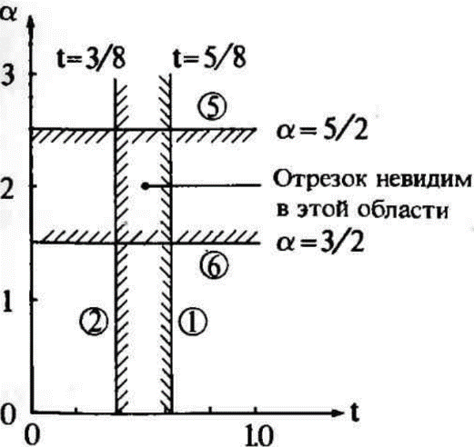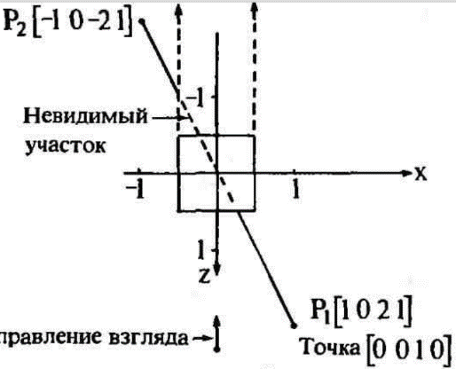Все точки, расположенные внутри области, дают координаты невидимых точек отрезка. Необходимо найти в этой области минимальное и максимальное значения параметра t - задает координаты начала и конца невидимой части отрезка. **Графически:**

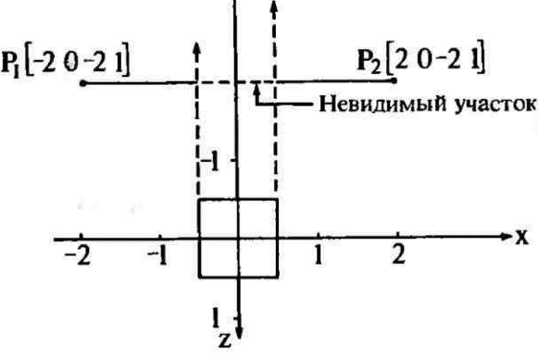

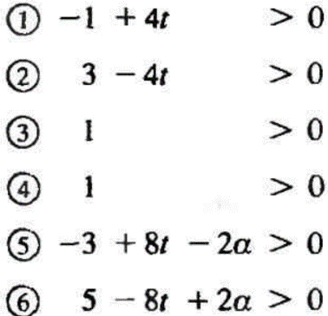

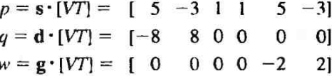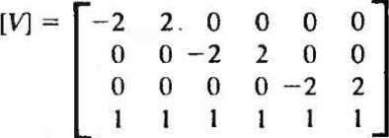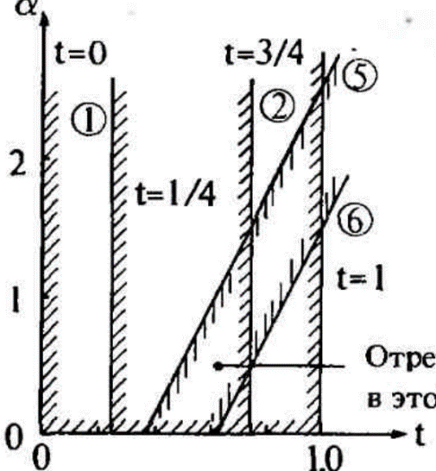

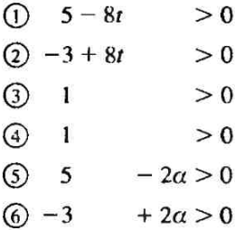

**Задача сложно решается программно:** всего уравнений n + 3 (где n - количество граней, 3-количество ограничений, накладываемых на t и al: al >= 0, 0 <= t <= Неизвестных больше чем уравнений, поэтому следует воспользоваться следующей процедурой:

1. Сформировать все возможные системы уравнений из k уравнений по 2 ур
2. Решить очередное уравнение
3. Полученные корни подставить во все другие уравнения.
4. Если полученные корни являются решениями всех уравнений, то они принимают участие в нахождении tmax, tmin

**Этап 3. Удаление невидимых участков ребер**

Решения на границе alpha = 0 возникают в случае протыкания. Решается протыкание при помощи запоминания всех точек протыкания и добавлении к сцене отрезков, связывающих эти точки. Отрезки образуются путем соединения каждой точки протыкания со всеми ост точками протыкания для этой пары объектов. Затем проверяется экранирование этих отрезков данными и др телами.

# 27. Алгоритм Робертса. Формирование матрицы тела. Удаление нелицевых граней. Удаляет невидимые ребра, работает в объектном пространстве. Все тела -выпуклые.

1. Формирование исходных данных
2. Удаление невидимых ребер, экранируемых своими телом. (Если тело одно, алгоритм закончен.)
3. Удаление невидимых ребер, экранируемых др телами сцены
4. Удаление невидимых участков ребер, получаемых при взаимном протыкании тел (ребра, соответствующие линиям пересечения тел)

В этом алгоритме выпуклое многогранное тело должно представляться набором пересекающихся плоскостей. Ур произвольной плоскости: ax + by + cz + d = 0. Любое выпуклое твердое тело можно выразить матрицей тела, состоящей из коэффициентов уравнений плоскостей. **Матрица** тела должна быть сформирована **корректно**, то есть любая точка, расположенная внутри тела, должна располагаться по положительную сторону от каждой грани тела (при подстановке координат точки в пробную функцию результат > 0). Если для очередной грани это условие не выполняется, то соответствующий столбец матрицы надо умножить на -1. (можно привести привер)

**Как найти матрицу преобразованного тела**: 1– преобразованием исх матрицы тела, 2- вычислением новой матрицы тела. Рассмотрим 1-

[В] – матрица однородных координат, исходные вершины тела

[T] – матрица 4х4 видового преобразования

[V] – матрица исходного тела, [VT] – преобразованная матрица тела (ищем),

[BT] = [B][T] – преобразованная матрица вершин

[B][V] = [D] – уравнения исх плоскостей, ограничивающих тело, [D] – нулевая матри

[BT][VT] = [D] – уравнения преобразованных плоскостей

[BT][VT] = [B][V] | * [B]-1[T]-1

[VT] = [T]-1[V] => легче матрицу сформировать заново

**Этап 1. Удаление ребер, экранируемых самим телом. Удаление нелицевых или задних граней из сцены** Наблюдатель располагается в бесконечности на оси Z и смотрит в сторону начала координат. E = (0, 0, -1, 0) = вектор взгляда наблюдателя, так же можно трактовать как однородные координаты точки располоденной в -∞, т е любая точка (x, y -∞). Поэтому если скалярное произведение [E] на столбец, соответствующий плоскости в матрице тела, отрицательно, то [E] лежит по отрицательную сторону этой плоскости => эта плоскость невидима из любой точки наблюдателя. [E] [V] < 0 плоскость невидима, ==0 на границе видимости-невидимости, >0 видима

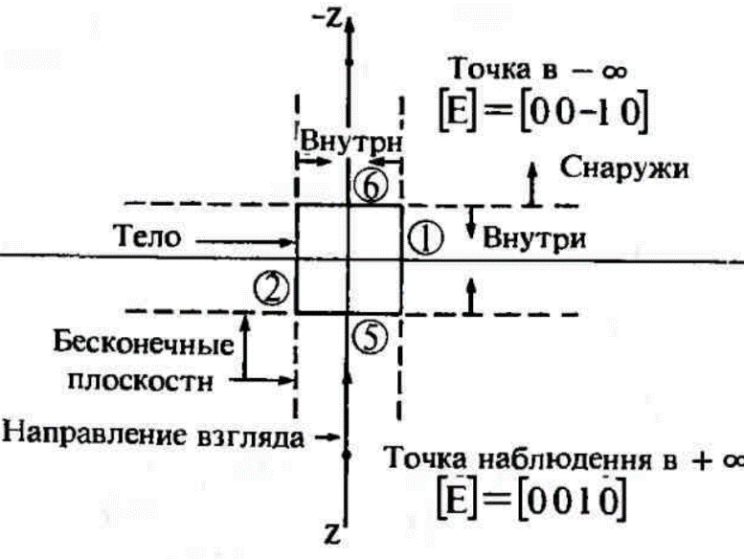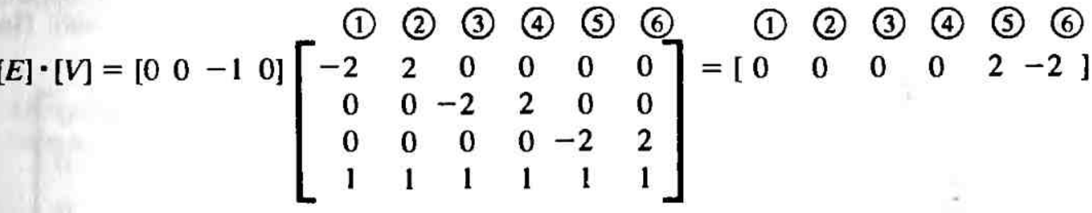

**Что собой представляет матрица тела?**

Матрица тела представляет собой коэффициенты плоскостей, проходящих через каждую грань тела.

**Можем найти невидимую грань. А мы говорим про каркасную модель и ребра; не получится так, что нужно решить одну задачу, а решили совсем другую?**

Нет, не получится, потому что невидимые ребра можно получить из пересечения двух невидимых граней, а во-вторых, если у нас грань невидима, то и ребра ее невидимы.

# 28. Алгоритм Робертса. Удаление отрезков, экранируемых другими телами.

Удаляет невидимые ребра, работает в объектном пространстве. Все тела -выпуклые.

1. Формирование исходных данных
2. Удаление невидимых ребер, экранируемых своими телом. (Если тело одно, алгоритм закончен.)
3. Удаление невидимых ребер, экранируемых др телами сцены
4. Удаление невидимых участков ребер, получаемых при взаимном протыкании тел (ребра, соответствующие линиям пересечения тел)

В этом алгоритме выпуклое многогранное тело должно представляться набором пересекающихся плоскостей. Ур произвольной плоскости: ax + by + cz + d = 0. Любое выпуклое твердое тело можно выразить матрицей тела, состоящей из коэффициентов уравнений плоскостей. **Матрица** тела должна быть сформирована **корректно**, то есть любая точка, расположенная внутри тела, должна располагаться по положительную сторону от каждой грани тела (при подстановке координат точки в пробную функцию результат > 0). Если для очередной грани это условие не выполняется, то соответствующий столбец матрицы надо умножить на -1. (можно привести привер)

**Этап 2. Удаление невидимых рёбер экранируемых другими телами сцены.**

Если наблюдатель находится в бесконечности, значит световые лучи будут распространяться параллельно оси Z. Если наблюдатель находится на конечном расстоянии, значит будут не параллельно.

Для определения невидимых точек ребра строим луч, соединяющий точку наблюдения с точкой на ребре. Точка невидима, если луч на своём пути встречает в качестве преграды тело, т.е. проходит через него.

Ребро: **p(t) = P1 + (P2 - P1) * t**, где P1 и P2 начало и конец ребра, a 0 <= t <= 1.

Уравнение луча (которое можно считать уравнением плоскости проходящим через луч и отрезок): **Q(t, alpha) = P(t) + alpha * g**, где P(t) произвольная точка на ребре, а alpha >= 0 (что означает что наблюдать находится перед телом, при отрицательных значениях наблюдатель расположен с другой стороны тела), g – точка наблюдателя.

Отрезок экранируется телом => есть точки луча которые внутри тела => сущ знач alpha и t, такие что [Q][V] > 0

hj = pj + qjt + wj*alpha > 0, (p=P1[V], q=(P2-P1)[V], w=g[V], j=1,n – номер столбца в матрице тела) – система неравенств определяющих обл допустимых реш. Границы получаются при переходе от нерав к равуенствам.

Все точки, расположенные внутри области, дают координаты невидимых точек отрезка. Необходимо найти в этой области минимальное и максимальное значения параметра t - задает координаты начала и конца невидимой части отрезка.

******Графически:**











**Задача сложно решается программно:** всего уравнений n + 3 (где n - количество граней, 3-количество ограничений, накладываемых на t и al: al >= 0, 0 <= t <= Неизвестных больше чем уравнений, поэтому следует воспользоваться следующей процедурой: 1-Сформировать все возможные системы уравнений из k уравнений по 2 уравнения. 2-Решить очередное уравнение. 3-Полученные корни подставить во все другие уравнения. 4-Если полученные корни являются решениями всех уравнений, то они принимают участие в нахождении tmax, tmin

**Решения на границе alpha = 0 возникают в случае протыкания.** Решение протыкания: запоминаются все точки протыкания и добавляются к сцене отрезков, связывающих эти точки. Отрезки образуются путем соединения каждой точки протыкания со всеми ост точками протыкания для этой пары объектов. Затем проверяется экранирование этих отрезков данными и др телами.

***1)Есть наблюдатель, отрезок, тело. В каком случае наблюдатель какую-то точку на ребре не увидит?*** Испускаемый луч пройдёт через преграждающее тело. По отношению к граням тела он будет находиться по положительную сторону.(физич часть). (математическая часть) Надо найти область отрезка, которая будет проходить внутри этого тела. Формируем уравнение луча и "пропускаем" его по очереди сквозь каждое тело сцены, чтобы найти интервалы.***Что с уравнением луча делаете?*** Уравнение умножаем на матрицу тела. Получаем вектор и для каждой компоненты вектора требуем чтобы было больше 0.

**2) Зачем ищем точки протыкания?** Если тела взаимно протыкаются, то образуются новые рёбра, эти рёбра должны тоже получить и исследовать.

***3) Где и как искать точки протыкания?*** Мы составляем систему и решаем её.Находим область допустимых решений. Точки протыкания - на оси t при α= 0.

# 29. Удаление невидимых линий и поверхностей в пространстве изображений. Алгоритм Варнока (разбиение окнами): последовательность действий и основные принципы. Алгоритм Варнока решает задачу удаление невидимых ребер и поверхностей в пространстве изображений.

**Идея:** Необходимо найти ответ на вопрос "Что изображать в очередном окне?". Делим окно на подокна, пока для каждого окна не сможем сказать, что в нем изобразить. Начальное окно имеет размеры экрана. Единой версии алгоритма не существует.

**В простейшей версии** алгоритма делим окно на части, если оно не пусто.Окно является пустым, когда все многоугольники сцены являются внешними по отношению к этому окну. Пределом разбиения является размер окна в 1 пиксель. Тогда определяем глубину каждого из рассматриваемых многоугольников в этой точке. Изображаем точку многоугольника наиболее близкого к пользователю.

**В более сложных версиях** ставится задача определения, что изображать в очередном окне, для размера окна больше 1 пикселя.

Алгоритм работает в пространстве изображения. может работать как с ребрами (ячейка пуста, если в ней нет ребер), так и с поверхностями (анализ поверхностей и заливка нужным цветом).

Самый простой вариант разбиения - использовать прямоугольные окна, каждый раз делить их на 4 части.

**Для устранения лестничного эффекта** можно продолжить деление на части, меньшие размера пикселя, и усреднить найденные характеристики. Например, в пикселе была найдена часть многоугольника. Разобьем пиксель на 4 части и выясним, что многоугольник лежит только в одной четверти (в прочих пусто). значит, необходимо закрасить пиксель с интенсивностью, равной 1/4.

**Классификация многоугольников, рассматриваемых в алгоритме Варнока:**

Способы расположения многоугольников относительно окна:

* внешний - целиком вне окна
* внутренний - целиком внутри окна
* пересекающий - пересекает границу окна
* охватывающий - окно находится целиком внутри многоугольника
* с окном связано несколько многоуг(внутренние, пересекающие, охватывающие)

**Правила обработки окна**

1. Если все многоугольники сцены - внешние: окно закрасить цветом фона

2. Если внутри окна - один многоугольник: площадь окна вне него заполняется фоновым цветом, а сам многоугольник - своим цветом (растровая развертка).

3. Если 1 многоуг пересекает окно – отсечение по границе окна и п. 2

4. Если окно охвачено ровно одним многоуг: залить окно цветом многоугольника

5. Если с окном связано несколько многоугольников, но ближе всех прочих к наблюдателю расположен охватывающий: заполнить окно цветом охватывающего многоугольника

6. В противном случаем – разбиение окна

**Методы определения расположения многоуг относительно окна:**

1. 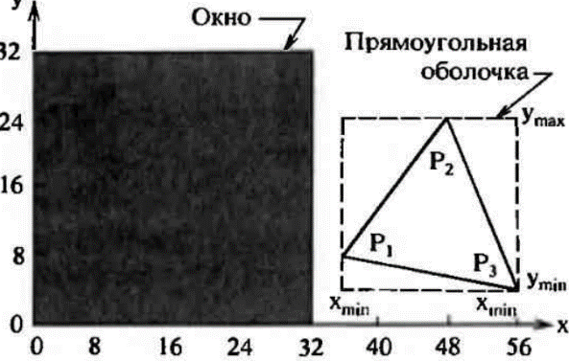внутренний - габаритная проверка (с прямоугольной оболочкой)Многоугольник может быть и выпуклый и невыпулый. x_min >= x_left & x_max <= x_right & y_min >= y_down & y_max <= y_up
2. 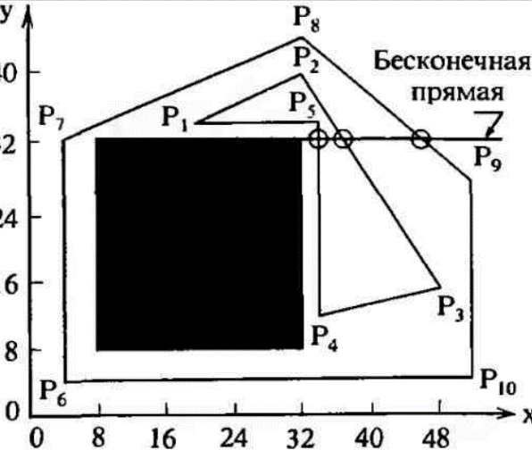Внешнний (не для всех) - габаритная проверка. Не распознает огибающие окна. x_max < x_left || x_min > x_right | y_max < y_down | y_min > y_up
3. тест на пересечение. Коорд вершин окна подставляются в пробную функцию, заданную уравнением прямой, несущей ребро многоуг. Если знак везде один, то пересечений нет => многоуг либо внешний либо охватываетс окно.
4. 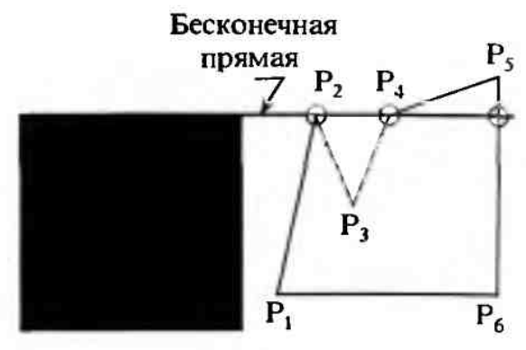тест с бесконечной прямой - проводим луч из любой точки окна (например, из угла в бесконечность). считаем число пересечений луча с заданным многоугольником. если число четное (или 0) - внешний, иначе - охватывающий. Если луч проходит ч/з вершину многоуг, считаем касание как 2 пересечения
5. 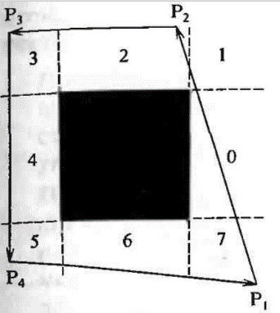тест с подсчетом угла - обход по ребрам многоугольника по/против часовой стрелки. суммируем углы, образованные лучами, начинающимися в любой точке окна (например, в середине) и проходящими через концы ребра. сумма = 0: многоугольник внешний, сумма = +-360*n - охватывает окно.... n раз (многоугольник без самопересечений может охватить только 1 раз). При этом достаточно считать только целые октанты (углы по 45). для каждого ребра считаем разность номеров октантов, в которых лежат его концы (нумерация от 0 до 7, если получаем разность по модулю

> 4 (a -= 8) или < -4 (a += 8)). Если сумма разностей октантов = 0 - внешний, = +-8n - охватывающий (a12 = 2-7 = -5 < 4 => -5+8=3)

**поиск ближайшего охватывающего многоугольника.** вычисляем высоту z многоугольника в каждой вершине окна (используем уравнение плоскости). если глубина охват. многоугольника больше глубин всех других в каждой из вершин, то он расположен ближе остальных. красим в его цвет

**Возможные оптимизации 1-**Сортировка многоугольнико по z**. 2-**Хранение информации. Например если для окна данный многоугольник охватывающий - запомнить и не проверять на подокнах (подонках). **3-**Списки охватывающих, пересекающих и внутренних (запоминаем на каком уровне они появились, для обхода по дереву окон пригодится)

**Почему минимальный размер окна - 1, а не 2?** Для каждого окна должно быть однозначно ясно, что в нем отображать.

# 30. Типы многоугольников, анализируемых в алгоритме Варнока. Методы их идентификации. Алгоритм Варнока решает задачу удаление невидимых ребер и поверхностей в пространстве изображений.

**Идея:** Необходимо найти ответ на вопрос "Что изображать в очередном окне?". Делим окно на подокна, пока для каждого окна не сможем сказать, что в нем изобразить. Начальное окно имеет размеры экрана. Единой версии алгоритма не существует.

**В простейшей версии** алгоритма делим окно на части, если оно не пусто.Окно является пустым, когда все многоугольники сцены являются внешними по отношению к этому окну. Пределом разбиения является размер окна в 1 пиксель. Тогда определяем глубину каждого из рассматриваемых многоугольников в этой точке. Изображаем точку многоугольника наиболее близкого к пользователю.

**В более сложных версиях** ставится задача определения, что изображать в очередном окне, для размера окна больше 1 пикселя.

Алгоритм работает в пространстве изображения. может работать как с ребрами (ячейка пуста, если в ней нет ребер), так и с поверхностями (анализ поверхностей и заливка нужным цветом).

Самый простой вариант разбиения - использовать прямоугольные окна, каждый раз делить их на 4 части.

**Для устранения лестничного эффекта** можно продолжить деление на части, меньшие размера пикселя, и усреднить найденные характеристики. Например, в пикселе была найдена часть многоугольника. Разобьем пиксель на 4 части и выясним, что многоугольник лежит только в одной четверти (в прочих пусто). значит, необходимо закрасить пиксель с интенсивностью, равной 1/4.

**Классификация многоугольников, рассматриваемых в алгоритме Варнока:**

Способы расположения многоугольников относительно окна:

* внешний - целиком вне окна
* внутренний - целиком внутри окна
* пересекающий - пересекает границу окна
* охватывающий - окно находится целиком внутри многоугольника
* с окном связано несколько многоуг(внутренние, пересекающие, охватывающие)

**Правила обработки окна**

1. Если все многоугольники сцены - внешние: окно закрасить цветом фона

2. Если внутри окна - один многоугольник: площадь окна вне него заполняется фоновым цветом, а сам многоугольник - своим цветом (растровая развертка).

3. Если 1 многоуг пересекает окно – отсечение по границе окна и п. 2

4. Если окно охвачено ровно одним многоуг: залить окно цветом многоугольника

5. Если с окном связано несколько многоугольников, но ближе всех прочих к наблюдателю расположен охватывающий: заполнить окно цветом охватывающего многоугольника

6. В противном случаем – разбиение окна

**Методы определения расположения многоуг относительно окна:**

* внутренний - габаритная проверка (с прямоугольной оболочкой)Многоугольник может быть и выпуклый и невыпулый. x_min >= x_left & x_max <= x_right & y_min >= y_down & y_max <= y_up
* Внешнний (не для всех) - габаритная проверка. Не распознает огибающие окна. x_max < x_left || x_min > x_right | y_max < y_down | y_min > y_up
* тест на пересечение. Коорд вершин окна подставляются в протную функцию, заданную уравнением прямой, несущей ребро многоуг. Если знак везде один, то пересечений нет => многоуг либо внешний либо охватываетс окно.
* тест с бесконечной прямой - проводим луч из любой точки окна (например, из угла в бесконечность). считаем число пересечений луча с заданным многоугольником. если число четное (или 0) - внешний, иначе - охватывающий. Если луч проходит ч/з вершину многоуг, считаем касание как 2 пересечения
* тест с подсчетом угла - обход по ребрам многоугольника по/против часовой стрелки. суммируем углы, образованные лучами, начинающимися в любой точке окна (например, в середине) и проходящими через концы ребра. сумма = 0: многоугольник внешний, сумма = +-360*n - охватывает окно.... n раз (многоугольник без самопересечений может охватить только 1 раз). При этом достаточно считать только целые октанты (углы по 45). для каждого ребра считаем разность номеров октантов, в которых лежат его концы (нумерация от 0 до 7, если получаем разность по модулю > 4 - (a -= 8) или < -4 (a += 8)). Ечли сумма разностей октантов = 0 - внешний, = +-8n - охватывающий (a12 = 2-7 = -5 < 4 => -5+8=3)

**поиск ближайшего охватывающего многоугольника.** вычисляем высоту z многоугольника в каждой вершине окна (используем уравнение плоскости). если глубина охват. многоугольника больше глубин всех других в каждой из вершин, то он расположен ближе остальных. красим в его цвет

**Возможные оптимизации 1-**Сортировка многоугольнико по z**. 2-**Хранение информации. Например если для окна данный многоугольник охватывающий - запомнить и не проверять на подокнах (подонках). **3-**Списки охватывающих, пересекающих и внутренних (запоминаем на каком уровне они появились, для обхода по дереву окон пригодится)

**Почему минимальный размер окна - 1, а не 2?** Для каждого окна должно быть однозначно ясно, что в нем отображать.

# 31. Алгоритм Вейлера Азертона удаления невидимых линий и поверхностей.

**Идея:** ближайший к наблюдателю многоуг сокрее всего экранирует многоуг-и расположенный за ним. Пространство обьектов.

1. Предварительная сортировка по глубине (формирование списка приблизительных приоритетов). если наблюдаем из z=+oo, то первым рассмотрим тот многоугольник, который имеет вершину с максимальной координатой z (ближе всего к нам). Удобно сортировать по Zmax
2. Отсечение по границе ближайшего к наблюдателю многоугольника, называемое сортировкой многоугольников на плоскости(в качестве отсекателя используется копия первого многоугольника из списка приблизельных приоритетов. отсекаться будут все многоугольники в этом списке, включая первый). Используется алгоритм отсечения Вейлера-Азертона. На выходе формируется 2 списка – внутренний (для каждого отсекаемого многоугольника та часть, которая оказывается внутри отсекателя) и внешний (оставшаяся часть)).
3. Удаление мноугольников внутреннего списка, которые экранируются отсекателем (все вершины имеют zmax не больше, чем zmin отсекателя). Если все многоуг были экранированы - продолжим работу с внешним списком.
4. 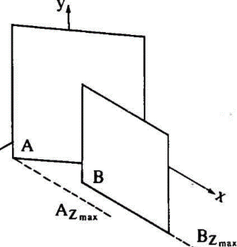Если глубина многоугольника из внутреннего списка больше, чем Zmin отсекателя, то такой многоугольник частично экранирует отсекатель. Нужно рекурсивно разделить плоскость, используя многоугольник, нарушивший порядок в качестве отсекателя (**нужно использовать копию исходного, а не остаток после предыдущего отсечения**). Отсечению подлежат всe многоугольники из внутреннего списка, включая предыдущий отсекатель.
5. По окончанию отсечения или рекурсивного разбиения изображаются многоугольники из внутреннего списка (те, которые остались после удаления всех экранируемых на каждом шаге многоугольников – остаются только отсекающие многоугольники)
6. 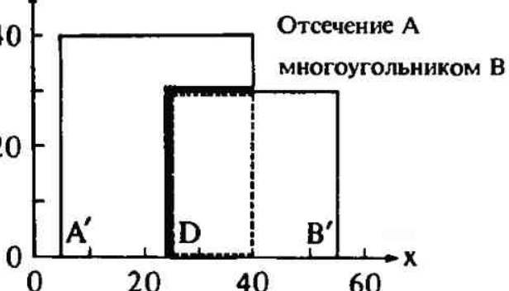Работа продолжается с внешним списком (шаги 1-5)

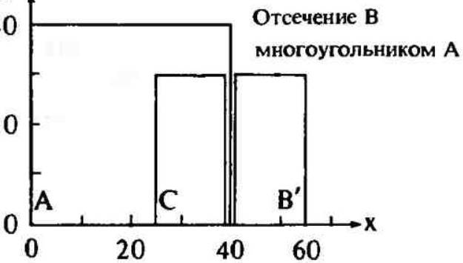Внутр список: A, C внешн: B’. Алг-м рекурсивно разбивает плоскость, используя в качестве отсекающего многоуг В, в качестве списка отсекаемых многоуг – внутренний список. Внешн список: А’, внутр: D. Сравнение C и D из внутр списка -> D экранирован. Алгоритм продолжается с B’ и A’ из внешнего списка

Если многоугольник циклически перекрывается с отсекающим (лежит как спереди, так и сзади него), нет необходимости в рекурсивном разбиении, т.к. все лишнее уже было удалено прежде. для избежания таких циклов храним список многоугольников, по которым мы уже отсекали. если при запросе отсечения по многоугольнику мы нашли его в списке - был найден циклически перекрывающийся многоугольник и разбивать ничего не надо.

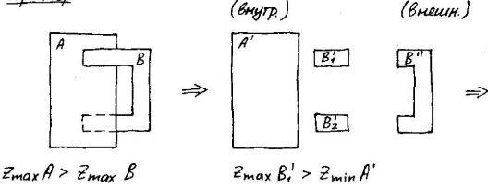Проводим отсечение по границам А:

Проводим отсечение по границам B:

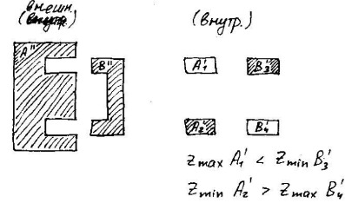

Если многоугольник пересекают друг друга, то надо разбить один из них на два линей пересечения плоскостей присущих этим многоугольникам.

# 32. Алгоритм, использующий Z буфер.

Удаление невидимых поверхностей. В пространстве изображений. Используется идея о буффере кадра. Буффер кадра используется для заполнения атрибутов (интенсивности) каждого пикселя в пространстве изображения. В данном алгоритме используется два буффера: буффер регенерации и собственно сам z-буффер, кот хранит значение глубины для каждой точки-пикселя. Нам надо вычислять глубину с точностью которая позволит отличить 2 раз знач глубины -> float. Алгоритм:

1. Заполнение буфера кадра фоновый значением интенсивности (цвета).
2. Заполнение Z - буфера минимальным значением Z .
3. Преобразование каждого многоуг-а в растровую форму в произв-м порядке.
4. Вычисление для каждого пикселя с координатами (x, y), принадлежащего многоугольнику, его глубины Z(x, y).
5. Сравнение глубины Z(x, y) со знач Zбуф(x, y), хранящимся в Z-буфере для пикселя теми же координатами(x, y). Если Z(x, y)>Zбуф(x, y), то записать атрибут очередного многоуг-а в буфер кадра (цвет, интенсивность ) и Zбуф(x, y) заменить на знач-е Z(x, y).

**вычисление глубины z**

Уравнение плоскости, несущей многоугольник: Ах+Ву+Сz+D=0.

z = -(Ax + By + D) / C При с = 0 - многоугольник для наблюдателя вырождается в линию. => использ ур отрезка (z – z1)/(z2 – z1) = (x – x1)/(x2 – x1), если отрк вертикальный то (z – z1)/(z2 – z1) = (y – y1)/(y2 – y1)

**Алгоритм позволяет построить разрез(то что в секущей плоскости и из ней):**

условие: Z(x, y)>Zбуф(x, y) && Z(x, y) <= Zсеч(x, y)

При разложении в растр многоуг-а мы двигаемся вдоль сканирующей строки: y=const, ∆x=1, ∆z = -(a/c)

**Достоинства 1-** Простота. Сцены могут быть любой сложности**. 2-**Элементы сцены не нужно сортировать

**Недостатки. 1-**Большой объём памяти (времена когда этот алгоритм был придуман обьем доступной оперативной памяти не позволялего реализовать)**. 2-**Трудоёмкость устранения лестничного эффекта**. 3-** Трудоёмкость реализации эффектов прозрачности (Т к алгос заносит пиксели в буфер кадра в произвольном порядке, то сложно получить необходимую информацию)

***Что хранится для Z-буфера?*** Это буфер глубины, в нем хранятся координаты z для каждого пикселя.

***И какого объема он должен быть? Сколько памяти нам потребуется выделять?* *Вот у вас экран 3 млн ячеек имеет. Какой тип данных будет использоваться?***float. *А почему 4Б достаточно?* Да, чтобы сравнить два знач по Z. *Или:* Зависит от кол-во пикселей в окне (1920*1080 ~ 2-3 млн). Храним веще знач в буфере (с точностью float (высокая не нужна потому что нам нужно не само значение, а сравнивать значения)). 2-3 млн * 4-8 байт = 8-24 млн байт = .8-12 Мбайт. Не очень много по современным меркам. Но вот в 1994 году.... 170 Мб - очень много.

# **33. Алгоритм, использующий список приоритетов**.

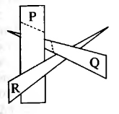Алгоритм удаления невидимых линий и поверхностей**.** Алгоритмы, использующие список приоритетов, пытаются получить преимущество предварительной сортировкой по глубине или приоритету.На выходе (после сортировки) получаем окончательный список элементов сцены, упорядоченных по приоритету глубины, основанному на расстоянии от точки наблюдения.Если список окончателен, то *никакие два элемента не будут перекрывать друг друга.*Более близкие к наблюдателю элементы будут затирать информацию о более далеких эл-х в буфере кадра. Эффекты прозрачности можно включить в состав алгоритма путем частичной корректировки содержимого буфера кадра.Такие алгоритмы работают как в пространстве объекта, так и в пространстве изображения.

**Осн проблема: -**Для простых сцен, список приоритетов мы можем получить сразу. **-**Может случится так, что объекты циклические прерывают друг друга. Решение: придумали специальный метод сортировки. В алгоритме динамически вычисляется новый список приоритетов перед обработкой каждого кадра сцены. Не накладывается никаких ограничений на сложность сцены и тип многоуг-в.

**Алгоритмом Ньюэла - Ньюэла – Санча для случая многоуг-в:**

1. Сформировать предварительный список приоритетов по глубине, используя в качестев ключа сортировки zmin, для каждого многоугольника. Первый многоугольник в списке - с минимальным zmin. Он будет лежать дальше всех от точки наблюдения. Обозначим его P, следующий в списке - Q.

2. Для каждого P из списка проверить отношение с Q.

2.1. Если Qzmin >= Pzmax, то никая часть P не может экранировать Q. Занести P в буффер кадра.

2.2. Иначе (если Qzmin < Qzmax), то P потенциальное экранирует не только Q, но и любой другой многоугольника типа Q из списка для которого Qzmin < Pzmax. Образуется множество { Q }. Однако, P может фактически и не экранировать ни один из этих многоугольников. Если последнее верно, то P заносим в буфер кадра. Для ответа на этот вопрос, используется серия тестов. Если ответ хотябы на 1 вопрос положительный, то P не может экранировать { Q }, P заносится в буффер кадра. Тесты пасположены по возрастанию их вычислительной сложности.

1. Прямоугольные объемлющие оболочки P и Q не перекрываются по X?
2. Прямоугольные объемлющие оболочки P и Q не перекрываются по Y?
3. верно ли, что P целиком лежит по ту сторону плоскости, несущей Q, которая расположена дальше от точки наблюдения (рис. слева для P,Q)
4. 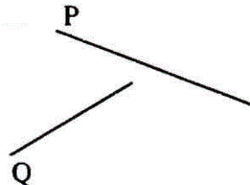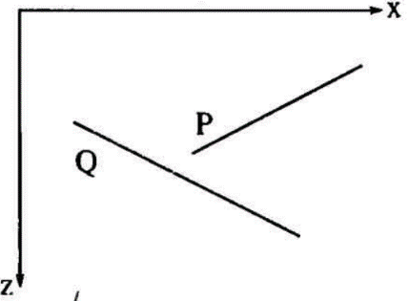Q целиком лежит по ту сторону плоскости, несущей P, которая расположена ближе к точке наблюдения (рис. справа для P,Q)
5. верно ли, что проекции P и Q не перекрываются

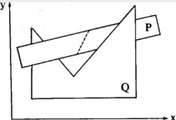При циклическом экранировании: Разбивается многоуг вдоль линии перечения несущих эти многоугольник плоскостей. Несущая плоскость Q используется как секущая

3-4 тесты выполняются через пробную функцию

**Как ещё называют данный алгоритм?**

Алгоритм художника. Сначала фон, потом от дальних объектов к ближнем.

# 34. Алгоритм построчного сканирования, использующий Z буфер. Интервальные методы построчного сканирования (основные предпосылки).

Удаление невидимых поверхностей. В пространстве изображений. По факту это специальный случай Z-буффера. Работает в пространстве изображения

Алгоритмы построчного сканирования обрабатывают сцену в порядке прохождения строки. Так как построчное сравнение каждого многоугольника с каждой сканирующей строкой неэффиктивно, используют "разновидность" САР.

**Алгоритм**

**1. Подготовка информации**

a) Для каждого многоугольника определить самую верхнюю сканирующую строку, которую он пересекает.  
b) Занести многоугольник в группу y, соответствующую этой сканирующей строке  
c) Запомнить для каждого многоугольника: Δy – число строк, пересекающих этот многоугольник, список рёбер многоугольника, коэффициенты A, B, C, D уравнения плоскости многоугольника, визуальные атрибуты многоугольника

**2. Решение задачи удаления невидимых поверхностей**

a) Инициализировать буфер кадра дисплея  
b) Для каждой сканирующей строки  
1. Инициализировать буфер кадра размером с одну сканирующую строку, заполнив его фоновым изображением  
2. Инициализировать Z-буфер размером с одну сканирующую строку значением Zmin  
3. Проверить необходимость добавления в список активных многоугольников (САМ) новых многоугольников  
4. Если было добавление многоугольника в САМ, то добавить в САР соответствующие рёбра новых многоугольников  
5. Если произведено удаление какого-либо элемента из пары рёбер САР, то проверить необходимость удаления всего многоугольника из САМ. Если он остаётся, то проверить необходимость удаления другого ребра из этой пары – если его удалять не нужно, то доукомлектовать пару (добавив недостающее левое или правое ребро)

**c) В САР должна храниться информация (для каждой пары ребер многог-а):**

1. Xл – пересечение левого ребра с текущей сканирующей строкой
2. ΔXл – приращение Xл в интервале между соседними скан-и строками
3. ΔYл – число сканирующих строк, пересекаемых левым ребром
4. Xп, ΔXп, ΔYп
5. ΔZх=-A/C для C=0 (иначе ΔZх=0) – приращение по Z вдоль сканирующей строке
6. ΔZy=-B/C для C=0 (иначе ΔZy=0) – приращение по Z в интервале между соседними сканирующими строками

d) Для каждой пары ребёр многоугольника из САР выполнить:

1. Извлечь
2. Инициализировать Z значением Zл
3. Для каждого пикселя Xл≤X+0.5≤Xп вычислить глубинк Z(x+0.5,y+0.5). Z1=Zл, ..., Z_i=Z_i-1+ ΔZх
4. Если Z()>Zбуф(), то Zбуф=Z и занести атрибуты многоугольника в буфер кадра

e) Записать буфер кадра сканирующей строки в буфер кадра дисплея

f) Скорректировать САР

1. ΔYл--, ΔYп—
2. Если ΔYл<0 или ΔYп<0, то удалить соответствующее ребро из списка, пометив положение обоих рёбер в списке и породивший их многоугольник
3. Xл=Xл+ΔXл, Xп=Xп+ΔXп
4. Zл=Zл+ΔZхΔX+ΔZy

g) Скорректировать САМ

1. ΔY--
2. Если ΔY<0, то удалить многоугольник из САМ

(Предварительное удаление нелицевых плоскостей)

**Интервальное сканирование.** В предыдущем алгоритме, глубина z вычисляется для каждого пикселя. Вычисления можно сократить, если ввести так называемые интервалы.

Решение задачи удаления невидимых поверхностей сводится к выбору видимых отрезков в каждом интервале, полученном путём деления сканирующей строки проекциями точек пересечения ребёр.

Всего, возможно четыре случая:

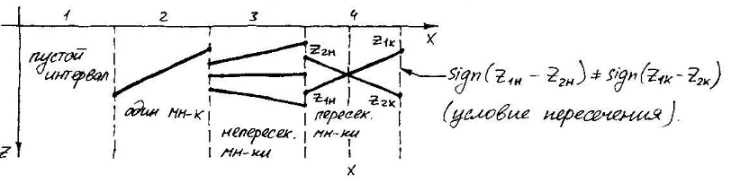

**1.** Пустой интервал. Просто закрасить цветом фона.  
**2.** Интервал содержит один отрезок. Изображаются атрибуты многоугольника, соответсвующие этому многоугольнику.  
**3.** Интервал содержит несколько непересекающихся отрезков. Изобразить атрибуты многоугольника с zmax.  
**4.** Отрезки протыкают друг друга. Плоскость поделить ещё в точке пересечения. Провести вычисления глубины в середине каждого интервала.

**В связи с чем появились алгоритм построчного сканирования?** Использование z-буфера занимает много памяти. Мы его сводим к хранению одной строки.

**вычисление глубины z** Уравнение плоскости, несущей многоугольник: Ах+Ву+Сz+D=0.z = -(Ax + By + D) / C При с = 0 - многоугольник для наблюдателя вырождается в линию. => использ ур отрезка (z – z1)/(z2 – z1) = (x – x1)/(x2 – x1), если отрк вертикальный то (z – z1)/(z2 – z1) = (y – y1)/(y2 – y1)

# 35. Алгоритм определения видимых поверхностей путем трассировки лучей.

**Идея:** Наблюдатель видит объект посредством испускаемого неким источником света, который падает на этот объект, отражается или преломляется согласно законам оптики и затем каким-то путем доходит до глаза наблюдателя. Из множества лучей света, выпущенных источником, лишь небольшая часть дойдет до наблюдателя. => отслеживать пути лучей в таком порядке неэффективно с точки зрения вычислений. Предложено отслеживать (трассировать) лучи в обратном направлении, т.е. от наблюдателя к объекту. Трассировка лучей - метод грубой силы (метод, не учитывающий специфику обрабатываемого объекта).

* 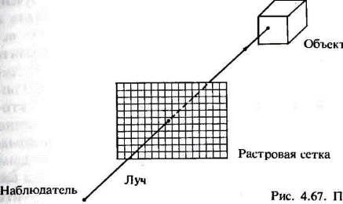Предполагается, что сцена преобразовна в **пространство изображений**.
* Считается, что точка зрения или наблюдатель находится бесконечности на положительной полуоси z, поэтому все лучи параллельны оси z. (перспектив преобр-я нет)
* Все лучи проходят ч/з центр пикселя на растре до сцены.
* Траектория каждого луча отслеживается, чтобы определить, какие именно объекты пересекаются с данным лучом. Необходимо проверить пересечение каждого объекта с каждым лучом.
* Пересечение с zmax представляет видимую поверхность для данного пикселя

**Случай, если точка расположена не в бексконечности (перспективная проекция).**

* Предполагается, что наблюдатель так же находится на OZ
* 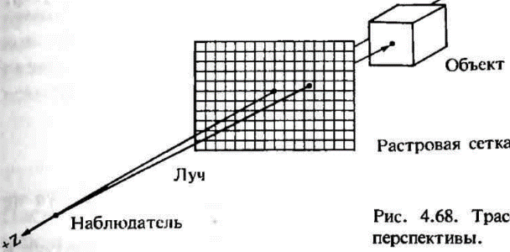Растр перпендикулярен OZ
* 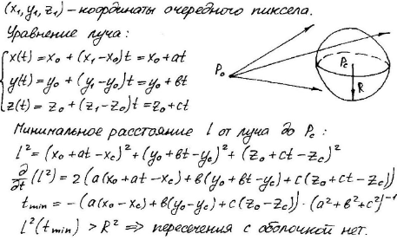Задача - построить одноточечную центральную проекцию на картинную плоскость. (В этом случае только одна ось координат не параллельна картинной плоскости и имеет главную точку схода.)

**Определение пересечений** (наиболее затратно)

Погружение объектов в выпуклую "оболочку": сферическ, или параллепип. Таким образом, можем проверить пересечения луча с объектом (оболочкой).Если луч не пересекает оболочки, то объект можно откинуть, и не искать пересеч-я луча и этого объекта. **Сферический тест** Если расстояние от центра сферической оболочки до луча > радиус этой сферы, то луч не пересекает оболочки. может оказаться неэффективным.

**Габаритный тест( прямоуг оболочке)** Удобно провести преобразование, кот совместит трассирующий луч с OZ. Тогда достаточно будет исследовать xmin, xmax, ymin и ymax. Если они меняются в каждой паре, то зафиксируем возможное пересечение. Более медленный, чем со 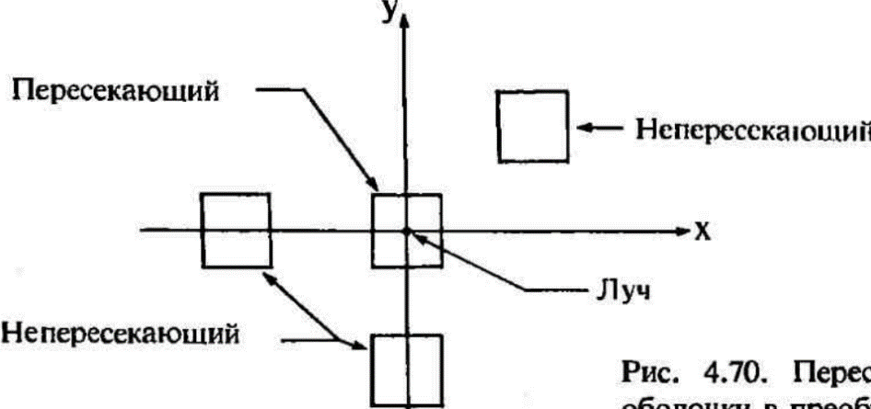сферической оболочкой. **Алгоритм:**

1. Создание списка объектов.

а) Полное описание объекта (тип, пов-ть, хар-ки)

б) Описание сферической оболочки.

в) Флаг прямоугольной оболочки (если нужны габаритные тесты)

2. Для каждого трасс-го луча выполн:

2.1. Для каждого объекта выполнить тест со сферич. оболочкой.

Если объект проходит тест, то заносим его в список активных объектов.

2.2. Если САР пуст, изобразить пиксель цветом фона. Иначе,

перенос и поворот луча для совмещения с OZ (запомнить преобразование)

3. Для каждого объекта из САР:

3.1. Если флаг прямоуг оболочки=true, преобразовать эту оболочку в СК луча

и выполнить соответствующий тест.

3.2. Преобразовать объект в СК луча, определить его пересечение с лучом.

Занести все пересечения в список пересечений.

4. Если список пуст, то ставим пиксель цветом фона. Иначе, определить zmax

для списка пересечений.

5. Вычислить обратное преорбазование. Определяем с его помощью т. пересечения в исходной СК. Нарисовать пиксель с атрибутами объекта и модели освещения. // Пятый пункт для определения видимости не нужен.

перенос поворот Y поворот Z поворот X



**Возможные модификации**

* + 1. Кластерные группы пространственно связанных объектов. Сферические кластеры- сферич-е оболочки, охватывабщие более 1 обьекта. Вводится наибольший сфер кластер – сфера сцены, и кластер связных обьектов. Обрабатываем все в иерархическом порядке. Если луч не пересекает кластер сцены, то выкидываем весь кластер из расмотрения. Если пересекает, то рекурсивно выполняется, пока не будут обработаны все объекты.
    2. используется упорядочение по приоритету, чтоб снизить число просматриваемых объектов. после рассмотрения объектов сцены образованный список пересеченных объектов сортим по глубине (критерий - центры сфер.оболочек или min(max) значения z прямоуг.оболочек). Дальше используются идеи алгоритма со списком приоритетов (см 33). Определяем список активных объектов (которые могут быть видны), а дальше как в простом алгоритме с трассировкой - ищем пересечения с лучом, выбираем ближайшее.

# 36. Построение реалистических изображений. Физич-е и психологич-е факторы, учитываемые при создании реалистичн изобр-ий. Простая модель освещения.

**При построении реалистического изображения необходимо:** 1.Учитывать оптические свойства поверхностей. 2.Воспроизводить рисунок на поверхности. 3.Воспроизводить неровности. 4.Учитывать, что поверхности отбрасывают тени. 5.Учитывать восприятие окружающего мира человеческим глазом.

**Физические и психологические факторы, учитываемые при создании реалистичных изображений (найс вопрос).** Свет, т.е. электромагнитная энергия, после взаимодействия с окр. средой попадает в глаз, где в результате физических и химических реакций вырабатываются электроимпульсы, воспринимаемые мозгом. Закон Вебера — Фехнера -интенсивность ощущения чего-либо линейно зависит от логарифма интенсивности раздражителя. S=k⋅log(I) S - воспринимаемая интенсивность ощущения, I - физическая интенсивность стимула, k - константа.

Экстремумы диапазона относительной яркости воспринимаются соответственно как чёрный и белый.

Глаз приспосабливается к "средней" яркости обозреваемой сцены; поэтому область с постоянной яркостью (интенсивностью) на тёмном фоне кажется ярче или светлее, чем на светлом. Это явление наз-ся одновременным контрастом.

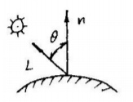Границы областей постоянной интенсивности кажутся более яркими, в результате чего области с постоянной интенсивностью воспринимаются, как имеющие переменную интенсивность. Это явление называется эффектом полос Маха. Эффект полос Маха наблюдается, когда резко изменяется наклон кривой интенсивности. Если кривая интенсивности вогнута, то в этом месте поверхность кажется светлее, если выпукла - темнее.

**Простая модель освещения:** Отражённый от объекта свет может быть диффузным и зеркальным.

**Диффузное отражение света** Происходит, когда свет как бы проникает под поверхность объекта, поглощается, а затем вновь испускается. Диффузно отражённый свет рассеивается равномерно по всем направлениям, значит, положение наблюдателя не имеет значения. L - направление на источник света. I = ILkdcosθ, I -интенсивность отраженного света, IL интенсивность точечного источника, kd - коэффициент диффузного отражения 0<= kd<=1, θ - угол между направлением света и нормалью к поверхности. kd зависит от материала и длины волны света, но в простых моделях освещения считается постоянным.

На объекты реальных сцен падает ещё и **рассеянный свет**: I=Iaka + ILkdcosθ, Ia - интенсивность рассеянного света; ka - коэффициент диффузного отражения рассеянного света. обьект лежащий дальше от источника света должен быть темнее *Опытным путём* большей реалистичности можно добиться при линейном затухании:  I=Iaka + (ILkdcosθ)/(d + K), d - расстояние от центра проекции до объекта; K - любая константа. Если (.) наблюдения в беск-и то ближайший обьект освещается с полной интенсивностью источника. Для цветных поверхностей модель освещения применяется к каждому из 3х осн цветов.

**Зеркальное отражение света**

* Зависит от угла падения, длины волны и свойст вещества.
* Такое отражение является направленным.
* Угол отражения от идеальной отражающей поверхности равен углу падения, в любом др положении наблюдатель не видит зеркально отражённый свет.
* Из-за зеркального отражения на блестящих объектах появляются блики.
* У гладких поверхностей распределение зеркально отражённого света узкое или сфокусированное, у шороховатых - более широкое.
* Отраженный свет сохр свойства падающего, блики при отражении белые а не цвета поверзности

Формула для **простой модели освещения:** I_s=I_L*w(i,λ)*cosnα

I_s - интенсивность отражённого зеркального света; w(i,λ)- кривая отражения, представляющая отношение зеркально отражённого света к падающему, как функцию угла падения i и длины влоный λ; n - степень, аппроксимирующая пространственное распределение зеркально отражённого света, при n> -сфокусированное отражение-металл, при n< - бумага. w(i,λ)-сложная функция => заменяется константой k_s

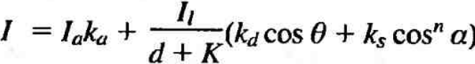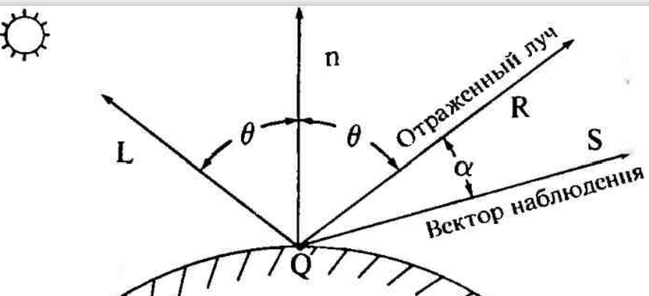**Обьединенная модель освещения:**

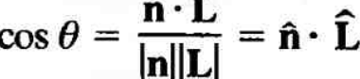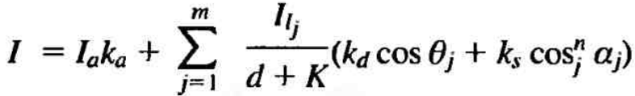Если несколько источников(m):

По формуле скалярного произведения

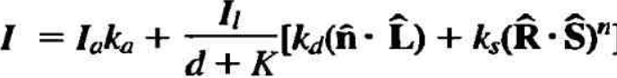

Итого, в простой модели освещения суммируются следующие величины интенсивности: 1.диффузное отражение рассеянного света. 2.диффузное отражение источников света. 3. зеркальное отражение источников света

**Отличие зеркального и диффузного отражений?** Зеркальное отражение – направленное, а в диффузном происходит равномерное рассеивание по всем направлениям. **Чем глобальная модель отличается от простой?** В локальн – принимается во внимание только свет, падающий от источника и ориентация поверзности. В глобальной учитывается так же свет отраженный от др обьектов сцены или пропущенный сквоь них

# 39. Определение нормали к поверхности и вектора отражения (4 способа) в алгоритмах построения реалистических изображений.

Нормаль к поверхности представляет ее локальную кривизну => направление зеркального отражения.

1. Если известно аналитическое описание поверхности - нормаль вычисляется через градиент в точке. grad(F(x, y, z))

2. Если заданы уравнения плоскостей, проходящие через полигональные грани, то нормаль к их общей вершине равна среднему значению нормалей ко всем многоугольникам, сходящимся в этой вершине. (усреднение нормалей)

N = (A1 + ... + An)i + (B1 + ... + Bn)j + (C1 + ... + Cn)k; An - коэфф ур-й плоскостей.

3. Если не заданы уравнения плоскостей. В таком случае, нормаль ищется путём усреднённая векторного произведения векторов, построенных на всех ребрах, пересекающихся в вершине. N = v1ꙩv2 + v2ꙩv3 + v3ꙩv1; v1 - v3 векторы ребер проходящих ч/з вершину в которой ищется нормаль.

Требуется найти только внешние нормали.

Если нормаль к поверхности используется для определения интенсивности и для изображения объекта или сцены выполняется перспективное преобразование, то нормаль следует вычислять до перспективного преобразования. Иначе направление нормали будет искажено, что приведет к неправильному определению интенсивности, задаваемой моделью освещения.

**Определение вектора отражения.**

**Основная идея:** по закону отражения вектор падающего света, нормаль к поверхности и вектор отражения лежат в одной плоскости, на этой плоскости угол падения равен углу отражения. Существует диффузное и зеркальное отражение.

При диффузном: свет поглощается поверхностью, на которую падает и вновь излучается этой пов. по всем направлениям. Цвет совпадает с цветом поверхности.

При зеркальном: цвет концентрируется вокруг вектора отражения, т е это направленное отр-е. Цвет зеркально отраженного света = цвету падающего света.

**Отражение происходит не строго по вектору**, а вблизи. Его можно получить возведением косинуса в степень. Чем выше степень, тем более концентрированное распределение.

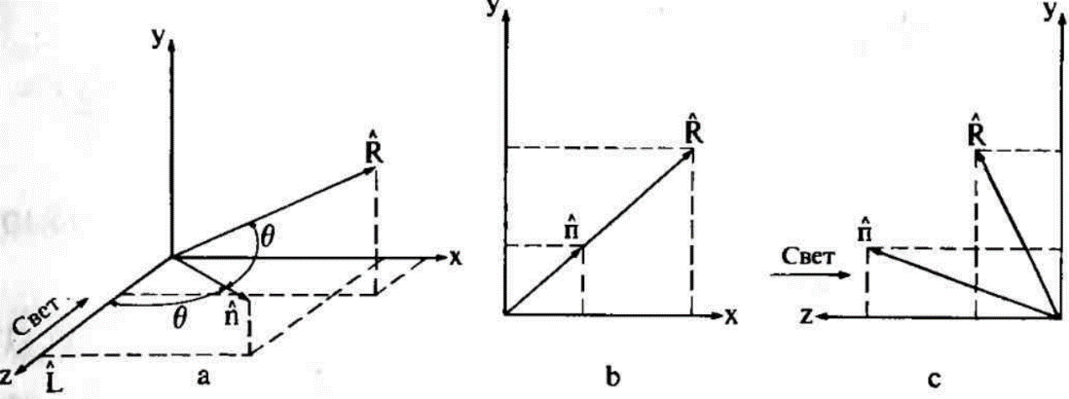**1 способ:** Преобразование для совмещения вектора падения с осью Z. Удобно использовать для модели освещения с одним точечным источником. Если начало системы коорд перенести в (.) поверхности, то проекция нормали и вектора отражения на плоскость xy будут лежать на одной прямой.

R, n – единичные вектора отражения и нормали

=> Rx/Ry=nx/ny

nz=cosθ, 0<=θ<=pi/2

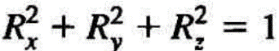Rz= cos2θ=2nz2-1

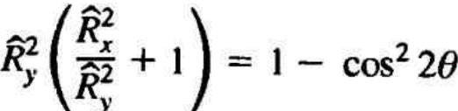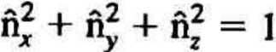Известно:

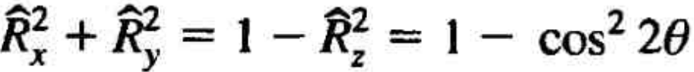 или 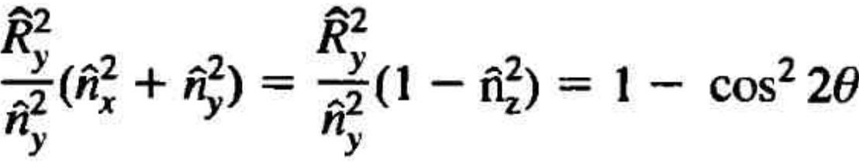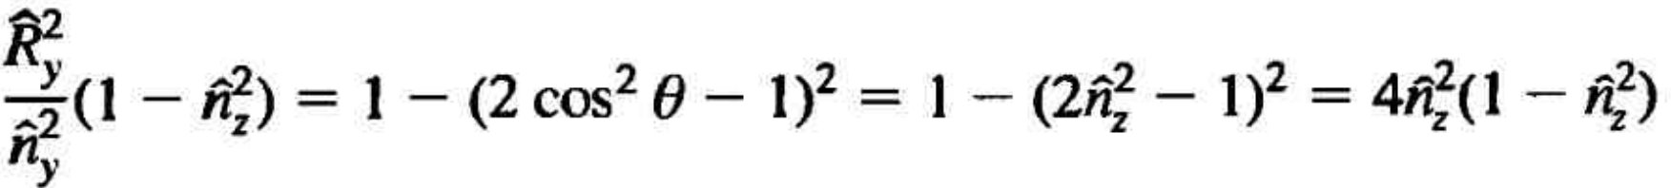

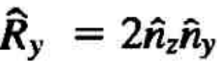 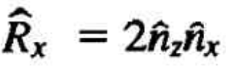 

**2 способ:** когда свет не падает по оси z или источников несколько, 1 метод не подходит. Нормаль поворачивается параллельно оси z а точка Р принимается за начало координат. Тогда, плоскость xy - касательная к поверхности, х- и у- составляющие единичных векторов падения и отражения будут иметь разные знаки, z составляющие - равны. В перемещённой и повернутой СК: Rx=-Lx, Ry=-Ly, Rz=Lz. Чтобы получить рез-ы в исх СК - обратное преобразование.

3 способ: Усл-е что ед-я нормаль, ед-й вектор падения и уд-й вектор отражения лежат в одной плоскости, записывается ч/з их векторное произведение. Равенство углов падения и отражения выражается ч/з скалярное произведение.

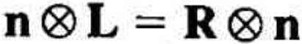; 

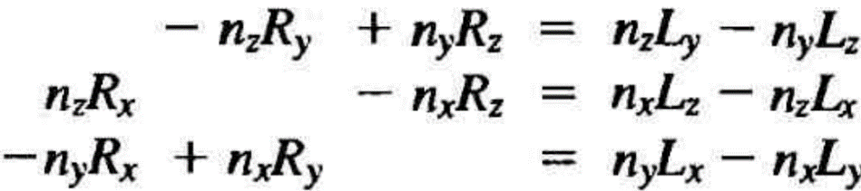. Век-е произведения равны если совпадают их x, y, z составляющие. Но одно из ур-ий всегда линейно зависимо. Добавим условие:

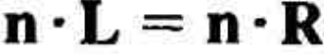



Все ур-я: 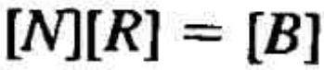

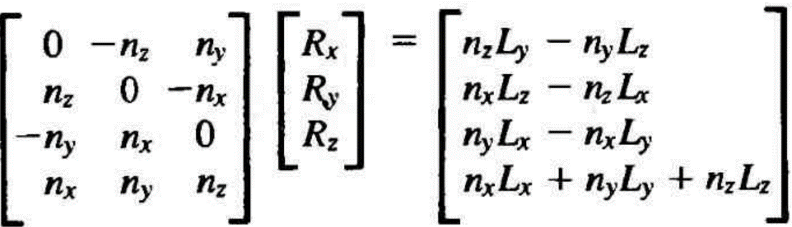т к [N] – не квадратная

Решение

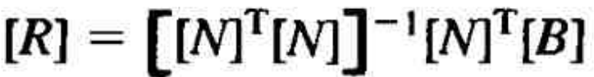

**4 способ:** вектор R представляется суммой векторов L и n с некоторыми коэффициентами 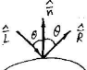

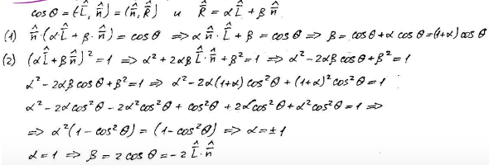

**1) Какая вторая часть закона отражения?**

все три вектора лежат в одной плоскости.

1. вектор нормали
2. вектор падения
3. вектор отражения

**2) В каком случае начинаем обсуждать способ нахождения нормали?**  
В трехмерных алгоритмах, когда решаем задачу представления реалистических изображений. Нормаль находим, когда работаем с каркасной моделью.

**3) Какие модели представления объектов вы знаете?**  
Каркасная, поверхостная и объемная.

**4) Какое отражение рассматривается?**  
Зеркальное.

**6) В каком случае первый способ неудобен?**  
Если есть много источников, то придется выполнять много преобразований, чтобы свет распространялся вдоль z.

**7) А что предусматривает второй способ, что с осью z мы совмещаем?**  
Нормаль поворачивается параллельно оси z.

Какие преобразования нужны для совмещения вектора падения с осью Z? Перенос, поворот вокруг точки, поворот вокруг оси

# 37. Построение реалистических изображений. Метод Гуро закраски поверхностей (получение сглаженного изображения).

Бывает три возможных типа закрашивания: **1.** Простая закраска **2.** Закраска по Гуро **3.** Закраска по Фонгу

**Простая закраска.** В данном алгоритме закрашиваем все одним уровнем интенсивности (одним цветом). Алгоритм быстрый, но качество не очень.  
Простая закраска используется при выполнении трех условий.

**1. Предполагается, что источник находится в бесконечности.**  
Падающие лучи параллельны друг другу. Это влияет на расчёт диффузной составляющей, т.к. она зависит от угла падения. Для всех точек угол падения одинаковый -> диффузная составляющая одинакова.

**2. Предполагается, что наблюдатель находится в бесконечности**  
Вектор наблюдения взгляда и вектора зеркального отражения будут для всех точек одинаковым, значит везде будет одинаковая зеркальная составляющая (интенсивность)

**3. Закрашиваемая грань является реально существующей, а не полученной в результате аппроксимации поверхности.** ЭТО САМОЕ ВАЖНОЕ ТРЕБОВАНИЕ! Например, можно рассмотреть сферу. Аппроксимировали ее гранями, каждую грань закрасили своим уровень интенсивности (грани будут разного цвета). Глаз будет видеть резкий переход, который будет выглядеть как ребро. Какие ребра могут быть у сферической поверхности??? Сильное искажение изображения.

Плюсы: быстрый и простой. Минусы: возникают ребра

**Закраска по Гуро.**Сглаживание на осн-е биполярной интерполяции интенсивности.

1. Вычисление векторов нормали к каждой грани. 2. Вычисление векторов нормалей к каждой вершине грани (путем усреднения нормалей к граням). 3. Зная нормаль, вычисление интенсивностей к вершинам граней 4. Интерполяция интенсивностей вдоль ребер грани  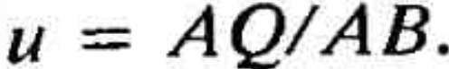

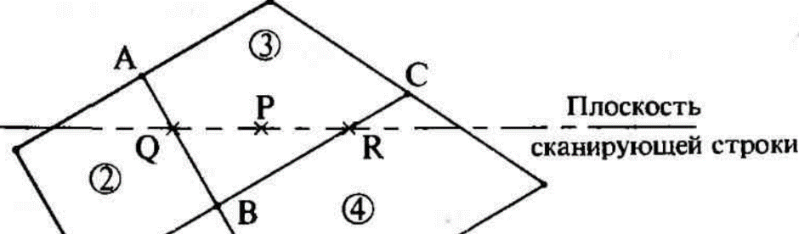5. Линейная интерполяция интенсивности вдоль скан строки

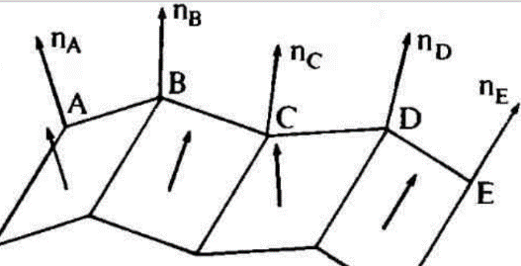**Закраска по Гуро не предусматривает учет кривизны поверхности**. При закраске по Гуро можем потерять рёбра и получить плоское изображение: если каждую смежную грань закрасим одним уровнем интенсивность (когда углы, образованные гранями, одинаковые).

Решение: 1. разбить на более мелкие грани - еще один шаг аппроксимации. 2. Выборочно усреднить нормали к поверхности (т е не все)

Для **снижения трудоемкости** можно вести расчет по рекуррентной схеме

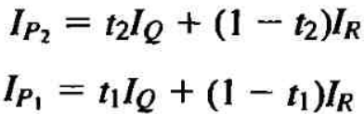

**Простая модель освещения**

****Ia - интенсивность рассеянного света; ka - коэффициент диффузного отражения рассеянного света. IL интенсивность точечного источника, kd - коэффициент диффузного отражения 0<= kd<=1, θ - угол между направлением света и нормалью к поверхности. kd зависит от материала и длины волны света, но в простых моделях освещения считается постоянным. w(i,λ)- кривая отражения, представляющая отношение зеркально отражённого света к падающему, как функцию угла падения i и длины влоный λ, w(i,λ)-сложная функция => заменяется константой k_s; n - степень, аппроксимирующая пространственное распределение зеркально отражённого света, при n> -сфокусированное отражение-металл, при n< - бумага.

**Усреднение нормалей**

- Если заданы уравнения плоскостей, проходящие через полигональные грани, то нормаль к их общей вершине равна среднему значению нормалей ко всем многоугольникам, сходящимся в этой вершине. (усреднение нормалей)

N = (A1 + ... + An)i + (B1 + ... + Bn)j + (C1 + ... + Cn)k; An - коэфф ур-й плоскостей.

- Если не заданы уравнения плоскостей. В таком случае, нормаль ищется путём усреднённая векторного произведения векторов, построенных на всех ребрах, пересекающихся в вершине. N = v1ꙩv2 + v2ꙩv3 + v3ꙩv1; v1 - v3 векторы ребер проходящих ч/з вершину в которой ищется нормаль.

***Отличие метода Гуро от простой закраски и Фонга?***

**Простая закраска:** каждая грань закрашивается с константной интенсивностью, соответствующей нормали к грани. Из-за этого видны границы между областями константной интенсивности - визуальная "ребристость".

**Закраска методом Гуро:** для грани вычисляется интенсивность ее вершин (предварительно вычисляются нормали в вершинах грани). Интенсивность грани интерполируется по интенсивностям ее вершин. Это позволяет визуально сгладить ребристость.

* Не учитывает кривизну поверхности.
* Хорошо работает на матовых поверхностях (диффузная составляющая).

**Закраска методом Фонга:** для грани вычисляются нормали ее вершин - и интерполируются для каждой точки грани. Так, для каждой точки грани вычислена нормаль к ней - соответственно, может быть вычислена ее интенсивность.

* Учитывает кривизну поверхности.
* Хорошо работает на зеркальных поверхностях (зеркальная составляющая).

***4) Преимущества и недостатки метода***

(+) Улучшение визуальных характеристик по сравнению с простой закраской - нет ребристости  
(+) Быстродейственный по сравнению с методом Фонга  
(-) Можем потерять рёбра и получить плоское изображение, когда мы каждую смежную грань закрасим одним уровнем интенсивность - когда углы, образованные гранями, одинаковые.

***5) Для каких поверхностей подходит метод***

Идеально для матовых поверхностей, для которых не подходит простая закраска.

**6) Всегда ли нужно сглаживать?**  
Достаточно простой закраски и сглаживание не нужно, если весь объект состоит из реальных плоских граней, а если они аппроксимированы, то необходимо сглаживание, чтобы он выглядел более гладким.

# 38. Построение реалистических изображений. Закраска Фонга (улучшение аппроксимации кривизны поверхности).

Бывает три возможных типа закрашивания: 1. Простая закраска 2. Закраска по Гуро 3. Закраска по Фонгу

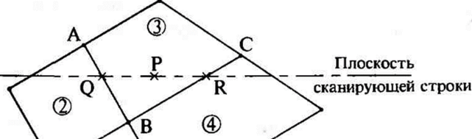Фонг предложил, как в Гуро интерполировать не интенсивность, а нормали. Получится, что от точки к точке в пределах грани у нас нормали изменяются (учитывается криволинейный характер поверхности). Изображение получается более качественное, но трудоёмкость закраски по Фонгу будет в три с лишним раза выше. В Гуро, интерполируя интенсивность, мы сразу получаем нужны уровень интенсивности, а в Фонге, после того как получили нормаль в точке, нам еще только предстоит вычислить интенсивность. Закраска по Фонгу хорошо сочетается с зеркальной составляющая. Хорошо моделирует блики, возникающие при зеркальном отражении.

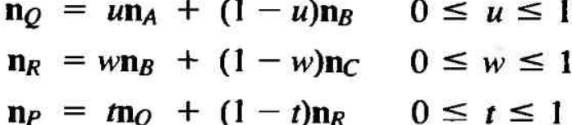1. Вычисление векторов нормали к каждой грани. 2. Вычисление векторов нормалей к каждой вершине грани (путем усреднения нормалей к граням). 3. Билинейной интерполяцией вычисляется нормаль в каждом пикселе.

5. Вычисление интенсивности

Для снижения трудоемкости можно вести расчет по рекуррентной схеме

P1 P2 – пиксели на одной строке

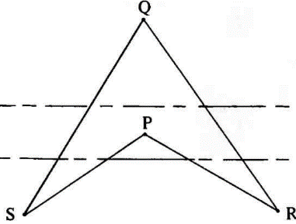Оба метода, Фонг и Гуро могут привести к ошибкам при изображении невыпуклых многоугольников. При появлении P может нарушиться непрерывность закраски

**Простая закраска.** Закрашиваем все одним уровнем интенсивности (одним цветом). используется при выполнении трех условий.

1. Предполагается, что источник находится в бесконечности.

2. Предполагается, что наблюдатель находится в бесконечности

3. Закрашиваемая грань является реально существующей, а не полученной в результате аппроксимации поверхности.

**Закраска по Гуро.**Сглаживание на осн-е биполярной интерполяции интенсивности.

1. Вычисление векторов нормали к каждой грани. 2. Вычисление векторов нормалей к каждой вершине грани (путем усреднения нормалей к граням). 3. Зная нормаль, вычисление интенсивностей к вершинам граней 4. Интерполяция интенсивностей вдоль ребер грани  

5. Линейная интерполяция интенсивности вдоль скан строки

**Простая модель освещения**

****Ia - интенсивность рассеянного света; ka - коэффициент диффузного отражения рассеянного света. IL интенсивность точечного источника, kd - коэффициент диффузного отражения 0<= kd<=1, θ - угол между направлением света и нормалью к поверхности. kd зависит от материала и длины волны света, но в простых моделях освещения считается постоянным. w(i,λ)- кривая отражения, представляющая отношение зеркально отражённого света к падающему, как функцию угла падения i и длины влоный λ, w(i,λ)-сложная функция => заменяется константой k_s; n - степень, аппроксимирующая пространственное распределение зеркально отражённого света, при n> -сфокусированное отражение-металл, при n< - бумага.

# 45. Определение направления преломленного луча.

Закон преломления: Падающий луч, перпендикуляр к границе раздела сред в точке падения и преломленный луч лежат в одной плоскости. 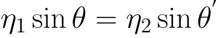(0)

где η1 и η2 - показатели преломления двух сред, θ - угол падения, θ’ - угол преломления

Преломленный луч существует невсегда, может быть полное внутреннее отражение, т.е. отсутствие преломленного луча при переходе из оптически БПС в оптически менее плотную среду.

вектор преломления представляет собой линейную комбинацию вектора падающего света и вектора нормали

(00)

скалярное произведение единичных векторов численно равно косинусу угла между ними (θL= θ, θT= θ’)

Скалярное произведение единичного вектора преломления самого на себя, которое равно единице:  <-(2): 

(00)->(2)

Возведем (0) в квадрат и произведем замену  ->  замена синуса на косинус  или 

Возведем теперь в квадрат (4) и, заменив неизвестное значение косинуса угла преломления на известное значение косинуса угла падения, получим:



Вычитая из (3) выражение (5), получаем 

α2=η2 -> α=η т к угол мужду векторами T и L < 90

Подставим α в (5)  , т к угол мужду векторами T и n > 90, следует взять меньший корень (отрицательный). В последнем выражении под знаком квадратного корня может стоять отрицательная величина. Это будет означать полное внутреннее отражение, т.е. отсутствие преломленного луча при переходе из оптически более плотной среды в оптически менее плотную среду.

# 41. Учет прозрачности в модели освещения. Учет прозрачности в алгоритмах удаления невидимых поверхностей.

Закон преломления: Падающий луч, перпендикуляр к границе раздела сред в точке падения и преломленный луч лежат в одной плоскости.

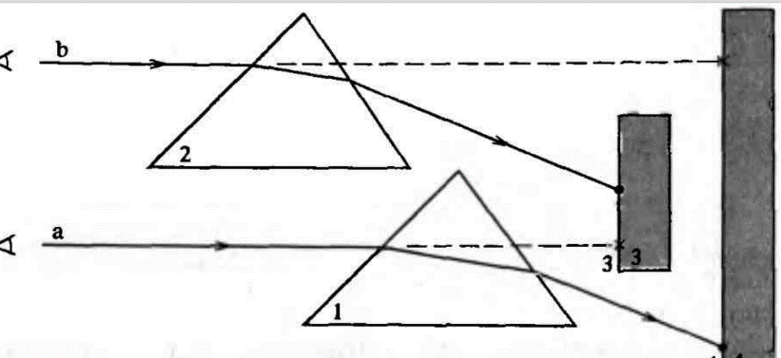Так же, как и отражение, пропускание может быть зеркальным (направленным) или диффузным. Направленное пропускание свойственно прозрачным веществам, например стеклу. Если смотреть на объект сквозь такое вещество, то, за исключением контурных линий криволинейных поверхностей, искажения происходить не будет. Если свет при пропускании через вещество рассеивается, то мы имеем диффузное пропускание. Такие вещества кажутся полупрозрачными или матовыми. Если смотреть на объект сквозь такое вещество, то он будет выглядеть нечетким или искаженным

Для того чтобы устранить влияние преломления, можно применять алгоритмы работаюшие в пространстве обьека, либо пользоваться специальными преобразованиями между пространствами обьекта и изабражения. Но проще включить преломление в алгоритмы построения видимых поверхностей методом трассировки лучей, использующие глобальную модель освещения.

В простейших реализациях эффекты прозрачности преломления вообще не рассматриваются, и явления, показанные на рис, не учитываются. Кроме того, не принимается во внимание, как путь, пройденный лучом в среде, влияет на его интенсивность. Простое пропускание света можно встроить в любой алгоритм удаления невидимых поверхностей, кроме алгоритма с z-буфером.

Существует два варианта аппроксимации - линейная и нелинейная

**Линейная:** Прозрачные многоугольники или поверхности помечаются, и если видимая грань прозрачна, то в буфер кадра записывается линейная комбинация двух ближайших поверхностей. При этом интенсивность



где  - видимая поверхность,  - поверхность, расположенная непосредственно за ней, t - коэффициент прозрачности  . Если поверхность совершенно прозрачна, то t = 0, а если непрозрачна, то t = 1. Если  тоже прозрачна, то алгоритм применяется рекуррентно, пока не встретится непрозрачная поверхность или фон. Если многоугольники записываются в буфер кадра в соответствии с приоритетами глубины, как в алгоритме Ньюэла - Ньюэла - Санча, тогда  будет соответствовать значению, записанному в буфер кадра, а  - текущей поверхности.

**Нелинейная** Для криволинейных поверхностей, например, таких, как ваза или бутылка, линейной аппроксимации недостаточно, так как вблизи контурных линий прозрачность уменьшается из-за толщины материала. Чтобы точнее изобразить это явление, Кэй предложил несложную нелинейную аппроксимацию на основе z-составляющей нормали к поверхности. В частности, коэффициент прозрачности



где tmin и tmax - минимальная и максимальная прозрачность объекта,  есть z - составляющая единичной нормали к поверхности, р - коэффициент степени прозрачности, t - прозрачность пиксела или точки объекта.

**Учет прозрачности в алгоритмах удаления невидимых поверхностей.**

Для алгоритма, использующего z-буфер, последовательность действий такова:

1. Для каждого многоугольника
2. Если прозрачен – занести в список прозрачных
3. Если нет и Z>Zбуф, то записать в буфер кадра для непрозрачных многоугольников и скорректировать Zбуф
4. Для каждого многоугольника из списка прозрачных
5. Если Z≥Zбуф, то прибавить его p к значению в буфере весовых коэфициентов прозрачности, прибавить его I к значению в буфере интенсивности прозрачности по правилу:

 где  - новое значение интенсивности,  - старое значение интенсивности, записанное в буфере интенсивности прозрачности, - интенсивность текущего многоугольника,  - старый коэффициент прозрачности из буфера весовых коэффициентов прозрачности,  - коэффициент прозрачности текущего многоугольника. Таким образом, получается взвешенная сумма интенсивностей всех прозрачных многоугольников, находящихся перед ближайшим непрозрачным многоугольником.

1. Объединим буферы интенсивности для прозрачных и непрозрачных многоугольников  где  - окончательная интенсивность в буфере кадра для непрозрачных многоугольников, a  - старое значение интенсивности в этом буфере.

Эту процедуру удобнее использовать в сочетании с алгоритмом построчного сканирования с z-буфером, поскольку для полного алгоритма с z- буфером требуется очень много памяти.

# 42. Учет фактуры при создании реалистических изображений.

Под фактурой, или текстурой, в компьютерной графике понимается детализация строения поверхности. Как правило, рассматривают два вида детализации.

* В первом случае на гладкую поверхность объекта наносят заданный рисунок (узор). В этом случае поверхность остается гладкой.
* Во втором случае ставится задача создания неровностей на поверхности, т.е. создания шероховатой поверхности.

Текстура — это растровое изображение, накладываемое на поверхность модели для придания ей цвета, свойств окраски или иллюзии рельефа.

**Проективные текстуры**

Для справки: Суть моделирования проективных тектсур заключается в том, что текстуры проецируются на поверхность параллельным переносом(плосоке проецирование), либо цилиндрическими сферическим методом. Недостатки проективных текстур - большой объем памяти для хранения образцов текстур, небольшая гибкость и трудность текстурирования объектов сложной формы. В общем случае текстура проецируется на поверхность, которая затем проецируется на двумерный экран(картинную плосоксть).Таким образом, некое избражение(элемент текстуры) проецируется на поверхность объекта, а затем наблюдатель смотрит на неё уже из другой точки, то есть изображение снова проецируется уже с поверхности в точку положения наблюдателя.)

Задается в некоторой (обычно двумерной) системе координат рисунок, подлежащий нанесению на трехмерную поверхность. Тогда для наложения заданного рисунка на поверхность необходимо найти функцию отображения или, другими словами, произвести преобразование координат.Проективным текстурам присущи определенные недостатки. Во-первых, для хранения используемых изображений требуется достаточно большой объем памяти. Во-вторых, они не обладают гибкостью, а, в-третьих, возможны большие сложности при подборе способа проектирования при нанесении рисунка на объекты сложной формы. На практике используют ограниченное количество вариантов проектирования: плоское (параллельное проектирование),цилиндрическое и сферическое.

**Процедурные текстуры**

Процедурные(сплошные) текстуры - это тектсуры, описываемые математическими формулами. Такие текстуры не занимают в видеопамяти места, а создаются, например, пиксельным шейдером. Преимуществом процедурных текстур является неограниченный уровень детализации каждой тектсуры (пикселизации не будет, так как текстура всегда генерируется под необходимый для её отображения размер). Недостатком процедурных текстура можно назвать тот случай, когда подобранная функция является сложной, так как зависит от большого числа переменных.

Необходимо найти функцию C(X,Y,Z), определяющую для каждой точки поверхности цвет таким образом, чтобы он соответствовал цвету моделируемого материала (наносимого рисунка). Такой подход не требует больших затрат памяти и хорошо работает с поверхностями любой сложности. Но поскольку используемая функция зависит от большого количества параметров, то возникаютсложности в подборе этой функции, с другой стороны, изменение этих параметров позволяет легко изменять свойства текстуры.

**Неровности**

Для того, чтобы поверхность казалась шероховатой, можно оцифровать фотографию нерегулярной фактуры и отобразить ее на поверхность. Однако при этом неровности будут восприниматься как нарисованные на гладкой поверхности. Это связано с тем, что в векторе нормали к реальной шероховатой поверхности, а следовательно, в направлении вектора отражения,есть небольшая случайная составляющая. Этот факт и лег в основу способа моделирования неровностей на отображаемой поверхности. Пусть Q(X,Y) – уравнение поверхности, т.е. функция Q позволяет для каждой точки поверхности определить ее третью координату Z. В произвольной точке поверхности частные производные по направлениям X,Y лежат в плоскости, касательной к поверхности в этой точке. Нормаль в точке поверхности может определяться векторным произведением этих производных Q’x, Q’y: N=[Q’x, Q’y].

**Для создания шероховатой поверхности можно создать новую поверхность путем внесения возмущения в направлении нормали в точках поверхности.** Пусть P(X,Y) – функция возмущения, тогда радиус-вектор точки на новой поверхности будет определяться из Qн(X,Y) = Q(X,Y) + P(X,Y)N/│N│ Нормаль к новой возмущенной поверхности будет иметь вид: Nн=[Q’нx, Q’нy].

Частные производные Q’нx , Q’нy вычисляются из следующих выражений:

Q’нx = Q’x + P’x(X,Y) N/│N│ + P(X,Y) (N/│N│)'x (то же для y)

Последними слагаемыми можно пренебречь, так как функция возмущения P(X,Y) - очень маленькая величина. Вычисление нормали к возмущенной поверхности:

Nн=[Q’нx, Q’нy] + P’y(X,Y)([Q’x, N]) /│N│ + P’x(X,Y)([N, Q’y]) /│N│ + P’x(X,Y) P’y(X,Y)( [N, N]) /│N│^2 Учитывая, что первое слагаемое представляет собой нормаль к исходной поверхности, а последнее слагаемое равно нулю как векторное произведение коллинеарных векторов, окончательно получим:

Nн= N + P’y(X,Y)([Q’x, N]) /│N│ + P’x(X,Y)([N, Q’y]) /│N

В качестве P, можно использовать почти любую функцию, у которой существуют частные производные. Эффект шероховатости зависит от масштаба изображаемого обьтека. Например, если размер обьекта увеличится в 2 раза, то величина вектора нормали возрастет в 4 раза, а его возмущения только в 2

При изображении фактури или текстуры может возникнуть лестничный эффект. Тогда можно воспользоваться способом усреднения по площаи фактуры. Рекомендуется рассчитать изображение с разрешением большим чем у дисплея, а затем отфильтровать или усреднить его и вывести с более низким разрешением.

# 40. Построение теней при создании реалистических изображений. Учет теней в алгоритмах удаления невидимых поверхностей.

Тени появляются, если положение наблюдателя и источника света не совпадает. Положение теней не зависит от наблюдателя. Тени бывают полные и неполные. Полная тень – небольшая по площади часть поверзности куда свет не доходит, Возникает на участке поверхности куда не попадает свет ни от одного источника света. Из-за чего могут возникать тени: 1-само тело может препятствовать свету попадать на какие то свои части – собственные тени. 2-одно тело препятствует попаданию света на поверхность другого-проекционнае тени

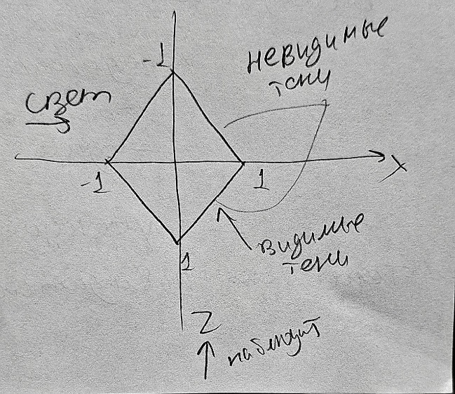Собственные тени: Задача состоит из 2х частей: 1-найти часть поверхности (грани если многогранник) где находятся тени. 2- из всех теней надо найти видимые тени. **Видимые тени дадут грани не видимые из положения источника, но видимые из положения наблюдателя**.

Чтобы найти проекционные тени, нужно построить проекцию теневых граней на сцену. Центр проекции находится в источнике света.

**Учет теней в алгоритмах удаления невидимых поверхностей.**

Учет теней и фактуры в наиболее полном виде возможен при построении сцены с использованием алгоритма трассировки лучей в сочетании с глобальной моделью освещения. Построение теней в сочетании с удалением невидимых поверхностей требует дополнительных усилий и использования дополнительных СД.

**Как найти каждую из теней?**

Чтобы найти собственную тень нужно воспользоваться первым этапом алгоритма Робертса. А именно определить нелецевые грани, совместить точку источника света с точкой наблюдения.

Чтобы найти проекционную тень нужно найти проекцию невидимых граней на объекты.

Изменить алгоритм, использующий **z-буфер**, чтобы он включал построение теней:

1. строится сцена из точки наблюдения, совпадающей с источником. Значения z для этого вида хранятся в отдельном теневом z-буфере. Значения интенсивности не рассматриваются;
2. затем сцена строится из точки, в которой находится наблюдатель. При обработке каждой поверхности или многоугольника его глубина в каждом пикселе сравнивается с глубиной в z-буфере наблюдателя. Если поверхность видима, то значения x, y, z из вида наблюдателя линейно преобразуются в значения x', y', z' на виде из источника. Для того чтобы проверить, видимо ли значение z' из положения источника, оно сравнивается со значением теневого z-буфера при x', y'. Если оно видимо, то оно отображается в буфер кадра в точке x, y без изменений. Если нет, то точка находится в тени и изображается согласно соответствующему правилу расчета интенсивности с учетом затенения, а значение в z-буфере наблюдателя заменяется на z'.

Для этого метода можно непосредственно использовать алгоритм построчного сканирования с z-буфером. В этом случае применяется буфер размером с одну сканирующую строку.

Азертон включил построение теней в алгоритм удаления невидимых поверхностей, основанный на методе отсечения **Вейлера-Азертона**.

1. На первом шаге с помощью алгоритма удаления невидимых поверхностей выбираются освещенные, т. е. видимые из положения источника грани. Для повышения эффективности в памяти хранятся именно они, а не невидимые грани. Т. к. это удвоило бы количество обрабатываемых граней для выпуклого многоугольника из-за того, что нелицевые грани обычно отбрасываются до применения алгоритма удаления невидимых поверхностей. Освещенные многоугольники помечаются и преобразуются к исходной ориентации, где они приписываются к своим прототипам в качестве многоугольников детализации поверхности.  
   Чтобы не получить ложных теней сцену надо рассматривать в пределах видимого или отсекающего объема, определенного положением источника. Иначе область вне этого объема окажется затененной и наблюдатель увидит ложные тени. Это ограничение требует также, чтобы источник не находился в пределах сцены, т. к. в этом случае не существует перспективного или аксонометрического преобразования, которое бы охватывало всю сцену.
2. На втором шаге объединенные данные о многоугольниках обрабатываются из положения наблюдателя. Если какая-то часть не освещена, применяется соответствующее правило затенения. Если источников несколько, то используется несколько наборов освещенных граней.

**Офф-топ**

Задачу по Робертсу даёт. Рисует тебе фигурку объёмную, надо составить матрицу тела, определить освещенные и теневые поверхности. И найти видимую тень.

Строишь матрицу тела  
Каждая грань задаётся уравнением ax + by + cz + d = 0

Потом нормализуешь матрицу: точка внутри этого тела лежала по одну сторону от всех этих граней (Все столбцы, где -1, в матрице тела надо умножить на -1)

Вектор наблюдения умножаешь на матрицу тела: <0 - не видно, >0 – видно, =0 - вектор параллелен плоскости

То же самое для вектора света

# 43. Глобальная модель освещения с трассировкой лучей.

Модель предназначена для изучения свойств объекта, выполнение каких-то вычислений и тд.

Есть простая модель освещения, которая включает в себя:

1. Диффузную составляющую отражения
2. Зеркальную составляющую
3. Рассеянное освещение

Простая модель еще называлась локальной моделью. В ней учитываем только свет падающий от источников и ориентацию поверхности.

Глобальная модель будет содержать в себе те же составляющие, но учитывается еще интенсивность, зеркально отраженный свет от других поверхностей (Зеркальное отражение - направленное отражение и его просто учитывать, Диффузное трудно по скольку распространяется по всем направлениям) и пропускание света прозрачными поверхностями.

**Простая модель освещения**

****Ia - интенсивность рассеянного света; ka - коэффициент диффузного отражения рассеянного света. IL интенсивность точечного источника, kd - коэффициент диффузного отражения 0<= kd<=1, θ - угол между направлением света и нормалью к поверхности. kd зависит от материала и длины волны света, но в простых моделях освещения считается постоянным. w(i,λ)- кривая отражения, представляющая отношение зеркально отражённого света к падающему, как функцию угла падения i и длины влоный λ, w(i,λ)-сложная функция => заменяется константой k_s; n - степень, аппроксимирующая пространственное распределение зеркально отражённого света, при n> -сфокусированное отражение-металл, при n< - бумага.

В глобальной модели добавляем:

I = IpKp + IиКд + IиКз + IзКз + IпрКпр.

Iр - интенсивность рассеянного освещения; с помощью коэффициента мы учитываем какие либо потери, значения лежат от 0 до 1  
Iи - интенсивность источника; Kд - коэффициент диффузного отражения; Кз - коэффициента зеркального отражения. IзКз - добавляем отраженность от других поверхностей, учитывая долю; Iпр - интенсивность преломленного луча; Kпр - коэффициента пропускания.

Рассмотрим сцену из зеркальных обьектов

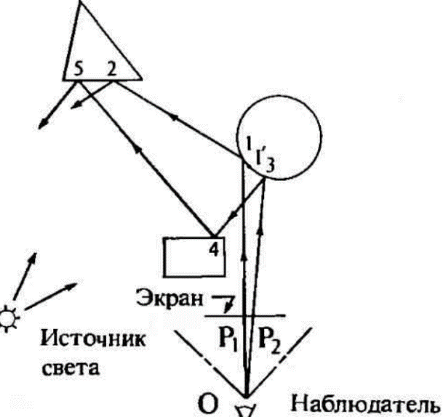(.) 2 видна из отражения в (.) 1, (.)5 видна из отражения в (.)1’ а так же из отражения в (.)4 и потом в (.)3. Т е (.)5 видна 2 раза.

Обычная операция отбрасывания задних граней, применяемся для удаления невидимых поверхностей здесь не годится, как и предварительная сортировка по глубине

В алгоритме удаления невидимых линий трассировка луча продолжалась до первого пересечения с поверхностью. В глобальной модели осуществляется дальнейшая трассировка отражённого и преломлённого лучей. Таким образом, происходит разветвление алгоритма в виде двоичного дерева. Процесс продолжается до тех пор, пока очередные лучи не останутся без пересечений. Отражение и преломление рассчитываются по законам геометрической оптики.

Теоретически дерево может оказаться бесконечным, поэтому при его построении желательно задать максимальную глубину, чтобы избежать переполнения памяти компьютера.

Большая часть лучей не попадает на сетчатку или в камеру, поэтому не влияeт на формирование изображения. Если изменить ход лучей на противоположный, то в создании изображения примут участие только те лучи, которые “испускает” центр проецирования с учётом рамки отсечения в картинной плоскости. Эти лучи называют приведёнными.

# 44. Алгоритм трассировки лучей с использованием глобальной модели освещения.

Модель освещения предназначена для расчёта интенсивности отражённого к наблюдателю света в каждой точке изображения. Модель может быть глобальной или локальной.

* **Локальная модель** - учитывается только свет от источников и ориентация поверхности;
* **Глобальная модель** - учитывается ещё и свет, отражённый от других поверхностей или пропущенный через них.

**Про трассировку:** Обычно в машинной графике предполагается, что изображение создаётся *камерой с маленьким отверстием*. Потметсил в алгоритме Уиттида решил воспринимать камеру как более реалистичную модель, в которой на изображение влияет *глубина резкости, фокус, фильтры и т.д*.

**Метод Потметсила** состоит из двух шагов:

* Построение изображения
* Постпроцессинг

Во время первого этапа с помощью метода трассировки строится "простое" изображение по выборочным точкам (*т.е. изображение для камеры с маленьким отверстием*). Для каждого пиксела хранятся данные о *глубине z, интенсивности****RGB****и видимых поверхностях*.

Во время второго шага каждая точка преобразуется в круг согласно законам геометрической оптики. Распределения размеров интенсивностей зависят от значения z. Чтобы найти интенсивность пиксела, нужно сложить интенсивности всех пересекающихся в нем кругов размытости.

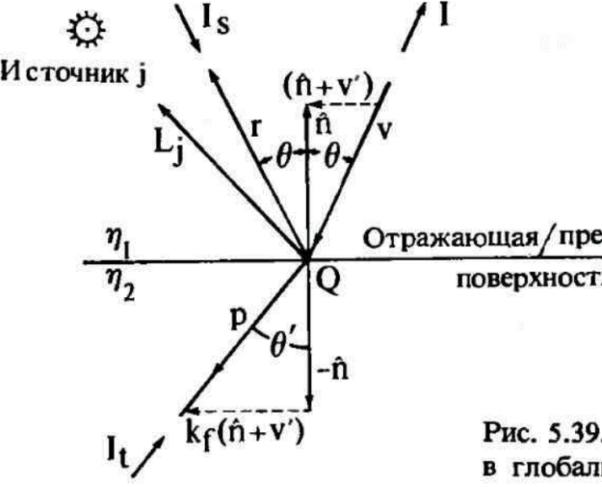Пускай трассируется луч **v**, падающий на поверхность в точку **Q**. В этой точке он отражается в направлении **r**, и, если поверхность прозрачна, преломляется в направлении **p**. Здесь **It** - интенсивность света в направлении **p**. Этот свет преломляется и достигает наблюдателя в направлении **v**. Аналогично, **Is** - интенсивность зеркально отражённого света, падающего в направлении **r** и отражённая наблюдателю в точку **Q**. **n** - нормаль к поверхности в точке **Q**. **L[j]** - направление на *j-й* источник света. **S, R** - локальные векторы наблюдения и отражения. ***nu*** - показатель преломления среды. **m** - степень пространственного распределения Фонга для зеркального отражения.



Тогда наблюдаемая интенсивность выражается формулой  Здесь Ka, Kd, Ks - коэффициенты рассеянного, диффузного и зеркального отражений, а Kt - коэффициент пропускания.

Не надо забывать про закон сохранения энергии. Все коэффициенты в формуле должны в сумме давать 1.

**Обработка теней**

Если мы хотим включить в алгоритм обработку теней, то нужно из каждого пересечения луча с поверхностью направить ко всем источникам L[j] теневые зонды.

Если на направлении между точкой и источником света лежит *другой объект*, то точка относительно этого источника лежит *в тени* и его *вклад в локальное и диффузное* отражение этого источника *уменьшается.*

Если поверхность, лежащая на пути луча, непрозрачна, то свет вообще не попадает на поверхность.

Если тень отбрасывается прозрачной поверхностью, то свет ослабляется в зависимости от её свойств.

